
28217353352
28211131997

Đ
Ạ
I H
Ọ
C DUY TÂN

TRƯ
Ờ
NG KHOA H
Ọ
C MÁY TÍNH

KHOA K
Ỹ

THU
Ậ
T M
Ạ
NG MÁY TÍNH & TRUYỀ
N THÔNG

--------------

✰

-------------

Đ
Ồ

ÁN

NHÓM

MÔN: PERL & PYTHON
–

MÃ MÔN:
CS466
E
Tên đ
ề

tài:

Kỹ thuật thương mại điện tử sử dụng Django

Nhóm th
ự
c

hi
ệ
n:

8

Sinh viên

1:

Đặng Thanh Liêm
–

Sinh

viên 2:

Nguyễn Nhật Huy
–

L
ớ
p

môn

h
ọ
c:

CS466 E - TPM11

GVHD:

ThS. TR
Ầ
N H
Ữ
U MINH ĐĂNG

Đà N
ẵ
ng, 18/12/2024

MỤC LỤC
Kỹ thuật thương mại điện tử sử dụng Django………………………..1
MỞ ĐẦU 4
A. Lý do chọn đề tài 4
B. Mục tiêu tìm hiểu 4
C. Đối tượng, phạm vi nghiên cứu 4
D. Phương pháp nghiên cứu 5
E. Cấu trúc đồ án nhóm 5
CHƯƠNG 1 : Tổng quan về python và kỹ thuật thương mại điện tử 6
1.1 Tổng quan về python 6
1.2 Cấu trúc dữ liệu trong python 7
1.2.1 Định nghĩa và cách sử dụng List 7
1.2.2 Truy xuất phần tử trong List 7
1.2.3 Danh sách đa chiều 8
1.2.4 Một số hàm liên quan đến danh sách 8
1.2.5 Toán tử in 8
1.2.6 Hàm len() 8
1.2.7 Một số phương thức trên Model List 9
1.3 Cấu trúc dữ liệu Tuple 11
1.3.1 Khai báo Tuple 11
1.3.2 Thao tác với Tuple 11
1.3.3 Tại sao sử dụng Tuple 12
1.4 Vai trò của Python trong thương mại điện tử 12
1.5 Các yếu tố cơ bản trong phát triển thương mại điện tử với Python 12
1.6 Các framework Python phổ biến trong phát triển thương mại điện tử 13
1.7 Thư viện và công cụ hỗ trợ phát triển thương mại điện tử trong Python 13
KẾT LUẬN CHƯƠNG 1 ……………………………………………………………..13
CHƯƠNG 2: Sử dụng framework(Django) tạo lập môi trường 14
2.1 Tìm hiểu về Django 14
2.2 Ưu và nhược điểm của Django Framework 14
2.3 Giới thiệu mô hình MVT 15
2.3.1 Cài Đặt Django 15
2.3.2 Tạo project 15
2.3.3 CẤU TRÚC CASE TRONG MVT 17
KẾT LUẬN CHƯƠNG 2……………………………………………………..……..19
CHƯƠNG 3: CÀI ĐẶT VÀ TRIỂN KHAI DỰ ÁN 20
3.1 Giới thiệu tổng quan về dự án 20
3.2 Các bước triển khai chi tiết 20
3.2.1 Phát triển ứng dụng Django 20
3.2.2. Xây dựng các ứng dụng chính trong hệ thống 21
3.3 Phát triển hệ thống người dùng 23
3.3.1 Đăng ký tài khoản người dùng 23
3.3.2 Đăng nhập 24
3.3.3 Danh sách sản phẩm 25
3.3.4 Tìm kiếm sản phẩm 26
3.3.5 Quản lý giỏ hàng 27
3.3.6 Đặt hàng 28
3.3.7 Chức năng Thanh Toán và Thanh Toán Thành Công 29
3.3.8 Kiểm tra trạng thái đơn hàng 31
3.3.9 Xuất hóa đơn PDF 33
3.4 Quản lý qua tài khoản Admin 35
3.5 Cấu hình Tên Miền Tùy Chỉnh 40
KẾT LUẬN CHƯƠNG 3………………………………………………………..….…44
KẾT LUẬN 44
1.KẾT QUẢ ĐẠT ĐƯỢC……………………………………..………………………44
2.HẠN CHẾ………………………………………………………………...…………44
TÀI LIỆU THAM KHẢO 46
1. IEEE Xplore Digital Library 46
2. Tài liệu về chuẩn IEEE 46
3. GitHub - Tài liệu và Ví dụ về Triển khai Django và Azure 46
4. Tài liệu hướng dẫn triển khai ứng dụng Django trên Microsoft Azure 46

MỞ ĐẦU

Lý do chọn đề tài
Django là một framework mạnh mẽ, phổ biến cho phát triển web, đặc biệt phù hợp với các dự án thương mại điện tử nhờ khả năng quản lý dữ liệu và giao diện linh hoạt. Đề tài có thể mang lại giá trị thực tiễn cao, giúp bạn áp dụng kiến thức lập trình vào việc xây dựng giải pháp thương mại điện tử hiện đại.

B. Mục tiêu tìm hiểu
1.Hiểu rõ về framework Django: Nắm vững các thành phần cốt lõi của Django như mô hình MVC (Model-View-Controller),MTV (Model-View-Template), ORM (Object-Relational Mapping), và cách tổ chức dự án.
2.Tìm hiểu và áp dụng kỹ thuật thương mại điện tử: Xây dựng các tính năng cơ bản của một hệ thống thương mại điện tử như quản lý sản phẩm, giỏ hàng, thanh toán trực tuyến và xác thực người dùng.
3.Kết hợp Python và các công nghệ web khác: (HTML, CSS, javascrip, Api).

Đối tượng, phạm vi nghiên cứu
1.Đối tượng: Hướng tới các khách hàng, các doanh nghiệp nhỏ, và các lập trình viên muốn học hỏi về lập trình wed python
2.Phạm vi: Tập trung vào việc sử dụng Django để xây dựng một ứng dụng thương mại điện tử cơ bản, bao gồm:
  - Quản lý danh mục sản phẩm ( Dữ liệu sản phẩm, Tìm kiếm sản phẩm, Thêm vào giỏ hàng, Quản lý giỏ hàng.)
- Hệ thống giỏ hàng và thanh toán trực tuyến.
- Quản lý tài khoản người dùng (đăng ký, đăng nhập, khôi phục mật khẩu).
- Tích hợp các API cổng thanh toán (PayPal, Stripe).
- Không đi sâu vào các khía cạnh phức tạp như AI trong gợi ý sản phẩm hoặc phân tích dữ liệu lớn.
- Sử dụng Django làm framework chính.
- Quản lý cơ sở dữ liệu bằng PostgreSQL hoặc SQLite.
- Giao diện người dùng được phát triển bằng HTML, CSS, JavaScript (có thể sử dụng Bootstrap).

- Hỗ trợ triển khai trên môi trường thực tế như Heroku hoặc AWS.
- Thực hiện trong khoảng thời gian từ [bạn có thể thêm thời gian cụ thể], tập trung vào việc hoàn thiện các chức năng cốt lõi trước khi tối ưu và triển khai thực tế.

Phương pháp nghiên cứu
Lý thuyết:
  - Thu thập tài liệu về Python, Django và các công nghệ liên quan.
  - Nghiên cứu cấu trúc, tính năng chính của Django như ORM, Routing, Template Engine.
  - So sánh Django với các framework khác.
Thực nghiệm:
- Cài đặt môi trường và thiết lập dự án Django.
- Xây dựng ứng dụng mẫu và kiểm tra chức năng.
- Triển khai ứng dụng trên môi trường production.

Cấu trúc đồ án nhóm
Đồ án gồm phần mở đầu, ba chương và phần kết luận.
Chương 1: Tổng quan về python và kỹ thuật thương mại điện tử.
Chương 2: Sử dụng framework(Django) tạo lập môi trường.
Chương 3: Cài đặt và triển khai dự án .
Kết luận: Việc triển khai đề tài không chỉ giúp người thực hiện hiểu sâu hơn về các công nghệ web hiện đại mà còn cung cấp giải pháp hữu ích cho các doanh nghiệp trong lĩnh vực thương mại điện tử. Với phạm vi rõ ràng và mục tiêu cụ thể, đề tài sẽ tạo tiền đề để phát triển các hệ thống ứng dụng thực tiễn, từ đó góp phần vào sự đổi mới và nâng cao hiệu quả kinh doanh trực tuyến

CHƯƠNG 1 :
Tổng quan về python và kỹ thuật thương mại điện tử
Thương mại điện tử (e-commerce) là quá trình mua bán hàng hóa và dịch vụ qua các nền tảng trực tuyến. Nó đã trở thành một phần không thể thiếu trong nền kinh tế toàn cầu, đặc biệt với sự phát triển mạnh mẽ của internet và các công nghệ số.
Python, với tính linh hoạt và sự hỗ trợ mạnh mẽ từ các thư viện, đã trở thành ngôn ngữ phổ biến trong phát triển các hệ thống thương mại điện tử. Với sự phát triển của các framework như Django và Flask, Python cung cấp môi trường phát triển thuận lợi, giúp giảm thời gian xây dựng và triển khai các ứng dụng thương mại điện tử hiệu quả.

1.1 Tổng quan về python
1.python là ngôn ngữ lập trình nào?
Python là một ngôn ngữ lập trình thông dịch, được sử dụng đa mục đích, nổi tiếng với cú pháp đơn giản và dễ đọc, và cho phép người lập trình viết mã một cách tự nhiên. Python có một hệ thống thư viện phong phú và mạnh mẽ, giúp giải quyết nhiều loại vấn đề khác nhau. Vì vậy, ngôn ngữ này thường được sử dụng trong phát triển ứng dụng web, khoa học dữ liệu, trí tuệ nhân tạo và nhiều lĩnh vực khác.
3.Ai là tác giả chính của Python?
Guido van Rossum là tác giả chính của Python. Ông bắt đầu phát
triển Python vào năm 1989 và phát hành phiên bản đầu tiên vào năm
1991.
4.Python được phát triển vào năm nào?
Python được phát triển vào năm 1989.
5.Python là ngôn ngữ lập trình thông dịch (interpreted) hay
biên dịch (compiled)?
Python là ngôn ngữ lập trình thông dịch. Điều này có nghĩa là mã
Python được thực thi trực tiếp bởi trình thông dịch Python. Các ngôn
ngữ lập trình biên dịch được biên dịch thành mã máy, sau đó được
thực thi bởi CPU.
6.Python có ưu điểm gì nổi bật so với các ngôn ngữ lập trình khác?
  - Dễ Học và Dễ Sử Dụng: Cú pháp của Python gần gũi với ngôn ngữ tự nhiên, giúp cho việc học và phát triển các chương trình dễ dàng hơn ngay cả đối với người mới bắt đầu.
  - Mã Nguồn Mở và Miễn Phí: Python là ngôn ngữ mã nguồn mở, được phát hành dưới giấy phép GNU General Public License (GPL), cho phép sử dụng, phân phối và phát triển miễn phí.
  - Đa Năng: Python là ngôn ngữ đa năng, có thể sử dụng trong nhiều lĩnh vực khác nhau, từ phát triển web, tự động hóa, khoa học dữ liệu, trí tuệ nhân tạo, đến lập trình hệ thống.
  - Thư Viện Phong Phú: Python có một hệ sinh thái thư viện đồ sộ và một cộng đồng hỗ trợ rộng lớn, giúp giải quyết hầu hết các vấn đề lập trình. Các thư viện nổi bật bao gồm Pandas, NumPy, Matplotlib, TensorFlow, và Flask.
  - Tính Mô-đun và Hướng Đối Tượng: Python hỗ trợ lập trình mô-đun và hướng đối tượng, cho phép tổ chức mã nguồn một cách dễ dàng và hiệu quả.
  - Quản Lý Bộ Nhớ Tự Động: Python có cơ chế quản lý bộ nhớ tự động thông qua hệ thống thu gom rác (garbage collection), giúp giảm thiểu rủi ro rò rỉ bộ nhớ.

1.2 Cấu trúc dữ liệu trong python

1.2.1 Định nghĩa và cách sử dụng List
List là một tập dữ liệu đơn giản nhất trong Python, một List là một danh sách các thành phần dữ liệu được phân cách bởi dấu phẩy và được bao ngoài bởi dấu ngoặc vuông. List có thể chứa các con số hoặc các chuỗi.
members = ["Dung","Van","Duc"]
ages = [24,25,23]
Chú ý: Một danh sách có thể chứa nhiều loại dữ liệu khác nhau nếu bạn thấy cần thiết, tuy nhiên nên dừng một loại dữ liệu thống nhất cho các phần tử trong danh sách.
members = ["Dung",25,"Duc"]

1.2.2 Truy xuất phần tử trong List
Mỗi phần tử trong List sẽ có một vị trí nhất định tương ứng với một con số, bắt đầu từ số 0 và tăng dần. Chúng ta có thể truy xuất đến các phần tử trong danh sách với cú pháp:
list_name[element_position]
Trong ví dụ trên, để truy xuất đến tên Van, chúng ta thực hiện như sau:
members = ["Dung","Van","Duc"]
print(members[1])
Chú ý: Nếu bạn truy xuất đến một phần tử không có trong danh sách, một lỗi sẽ xuất hiện có dạng "index out of range".

1.2.3 Danh sách đa chiều
Mỗi phần tử trong danh sách của Python có thể là một danh sách, ví dụ như danh sách sau đây, mỗi phần tử là một danh sách gồm tên và tuổi của bạn bè.
members = [["Dung", 24], ["Van", 25], ["Duc", 23]]
print(members[0][1]) # 24
print(members[1][0]) # Van
Trong Python không giới hạn số chiều của danh sách cũng như số phần tử danh sách có thể chứa, nó chỉ phụ thuộc vào dung lượng bộ nhớ máy tính bạn dùng để chạy ứng dụng.
Chú ý, với các danh sách dài, chúng ta nên trình bày mỗi phần tử trên một dòng, như vậy code chương trình sẽ dễ đọc hơn, ví dụ:
friends = [
["Dung", 24],
["Vu", 30],
["Ha", 27],
["Duc", 23],
["Van", 25],
["Nga", 29],
]

1.2.4 Một số hàm liên quan đến danh sách
Trong quá trình thao tác với danh sách, chúng ta cần: kiểm tra xem danh sách có chứa một phần tử nào đó không, đếm số phần tử hoặc thêm , xóa, sửa phần tử trong danh sách... Các yêu cầu này đều có toán tử hoặc các phương thức được xây dựng sẵn trong đối tượng List.

1.2.5 Toán tử in
Toán tử in cho phép bạn kiểm tra một phần tử có nằm trong một danh sách hay không. Ví dụ: Kiểm tra xem "Dung" có trong danh sách members không?
members = ["Dung","Van","Duc"]
check = "Dung" in members
print(check) #Kết quả là True

1.2.6 Hàm len()
Hàm len() trả về số phần tử có trong một danh sách.
members = ["Dung","Van","Duc"]
print(f"Danh sách members có {len(members)} bạn") #Kết quả là 3

1.2.7 Một số phương thức trên Model List
- append() thêm một phần tử vào vị trí cuối cùng trong List.
members = ["Dung","Van","Duc"]
members.append("Ha")
new_member = "Trung"
members.append(new_member)
print(members) #Kết quả là ["Dung","Van","Duc","Ha","Trung"]
- insert(position, item) chèn một phần tử vào List tại vị trí cho trước.
members = ["Dung","Van","Duc"]
members.insert(1,"Ha")
print(members) #Kết quả là ["Dung","Van","Duc","Ha"]
Các phần tử phía sau sẽ có vị trí tăng lên 1, cần chú ý khi truy xuất giá trị các phần tử này.
listname[index]=newvalue Thay đổi giá trị một phần tử có vị trí index trong List.
members = ["Dung","Van","Duc"]
members[1] = "Trang"
print(members) #Kết quả là ["Dung","Trang","Duc"]
- extend() Kết hợp danh sách với một List khác.
members = ["Dung","Van","Duc"]
old_members = ["Ha","Ngan"]
members.extend(old_members)
print(friends) #Kết quả là ["Dung","Van","Duc","Ha","Ngan"]
- remove() Loại bỏ một phần tử khỏi List.
members = ["Dung","Van","Duc"]
members.remove("Van")
print(members) #Kết quả là ["Dung","Duc"]
- .pop(index) Loại bỏ phần tử ở vị trí index cho trước trong List.
members = ["Dung","Van","Duc"]
members.pop(1)
print(members) #Kết quả là ["Dung","Duc"]

- del Xóa một phần tử hoặc toàn bộ danh sách
members = ["Dung","Van","Duc"]****
del members[1]
print(members) #Kết quả là ["Dung","Duc"]
del members
print(members) #Lỗi name 'members' is not defined
- clear() Xóa sạch các phần tử trong danh sách
members = ["Dung","Van","Duc"]
members.clear()
print(members) #Kết quả là []
Chú ý,clear() khác với del, .clear() xóa toàn bộ các phần tử trong List, còn del xóa luôn cả biến List.
- count() Đếm số lần một phần tử xuất hiện trong List.
members = ["Dung","Van","Duc","Dung"]
print(f"Có {members.count('Dung')} người tên Dung trong danh sách member") #Kết quả là 2
.index() Trả về vị trí phần tử trong List
members = ["Dung","Van","Duc"]
print(f"Dung ở vị trí thứ {members.index('Dung')} trong danh sách") #Kết quả là 0
- sort() sắp xếp các phần tử trong List.
members = ["Ha","Trung","Dung"]
members.sort()
print(members) #Kết quả là ["Dung","Ha","Trung"]
Mặc định sắp xếp tăng dần với dữ liệu chuỗi sẽ sắp xếp a-z, A-Z, với số 0-9. Để sắp xếp giảm dần sử dụng tham số reverse = True.
- reverse() Đảo ngược thứ tự các phần tử trong List.
members = ["Dung","Van","Duc", "Huy"]
members.reverse()
print(members) #Kết quả là ["Huy","Duc","Van","Dung"]
- copy() Copy toàn bộ List.
members = ["Dung","Van","Duc"]
news_members = members.copy()
news_members.append("Huy")
print(news_members) #Kết quả là ["Dung","Van","Duc","Huy"]

1.3 Cấu trúc dữ liệu Tuple
Python hỗ trợ một cấu trúc dữ liệu cũng tương tự với List có tên là Tuple, chỉ có một khác biệt Tuple là danh sách bất biến, không thể thay đổi nội dung. Tức là ngay sau khi định nghĩa Tuple, bạn không thể thay đổi nó.

1.3.1 Khai báo Tuple
Định nghĩa một Tuple cũng giống như định nghĩa một List trong Python, chỉ khác là thay vì sử dụng ngoặc vuông chúng ta sử dụng ngoặc tròn.
members = ("Dung","Van","Duc")
Chú ý:
Python cho phép định nghĩa Tuple mà không cần sử dụng dấu ngoặc thường. Ví dụ:
members = "Dung","Van","Duc"
Thậm chí Tuple chỉ có một phần tử:
members = "Dung",
Chú ý, dấu phẩy, nếu không có dấu phẩy thì đây là định nghĩa một chuỗi.

1.3.2 Thao tác với Tuple
Tuple là một danh sách đặc biệt, không thể thay đổi khi đã tạo ra, do đó bạn có thể sử dụng tất cả các kỹ thuật, các hàm như với List nhưng loại trừ những hàm tác động thay đổi nội dung.
Ví dụ, bạn có thể sử dụng toán tử in, hàm len() với Tuple:
members = ("Dung","Van","Duc")
check = "Huy" in members
print(check) #Kết quả là Flase
members = ("Dung","Van","Duc")
print(f"Danh sách member có {len(members)} bạn") #Kết quả là 3
Tất cả các phương thức .append(), .extend(), .clear(), .copy(), .insert(), .pop(), .remove(), .reverse(), .sort() không sử dụng được với cấu trúc dữ liệu Tuple.
Chú ý: Không thể thay đổi Tuple nhưng có thể tạo ra một Tuple từ hai Tuple, ví dụ :
members = ("Dung","Van","Duc")
members = members + ("Trung",)

print(members) #Kết quả là ("Dung","Van","Duc","Trung")

1.3.3 Tại sao sử dụng Tuple
Tuple có những hạn chế là khi tạo ra không thể thay đổi được tuy nhiên Tuple lại có những ưu điểm sau:
Tuple có tốc độ xử lý nhanh hơn List, do Tuple được lưu trữ một khối bộ nhớ xác định còn List thì thường xuyên phải thay đổi không gian lưu trữ. Nếu bạn định nghĩa một tập các giá trị là hằng số thì nên chọn Tuple.
Sử dụng Tuple giúp code an toàn hơn, khi đó chế độ "write-protect" giúp cho dữ liệu không thể thay đổi. Do vậy nên lựa chọn cho những dữ liệu dạng hằng số, dữ liệu không thay đổi theo thời gian.
Tuple còn được sử dụng làm khóa trong Dictionary do nó chứa các giá trị không đổi, List không được sử dụng làm khóa cho Dictionary.

1.4 Vai trò của Python trong thương mại điện tử
Python đã trở thành một trong những ngôn ngữ lập trình phổ biến và mạnh mẽ trong phát triển các ứng dụng web, đặc biệt trong lĩnh vực thương mại điện tử. Python nổi bật với các tính năng:
- Linh hoạt và dễ học: Python dễ sử dụng, giúp giảm thời gian phát triển và bảo trì.
- Hệ sinh thái thư viện phong phú: Các thư viện và framework của Python như Django, Flask, và FastAPI hỗ trợ phát triển các ứng dụng thương mại điện tử hiệu quả và nhanh chóng.
- Hỗ trợ bảo mật: Python có các công cụ và thư viện hỗ trợ bảo mật như mã hóa, bảo vệ dữ liệu người dùng và thanh toán trực tuyến.
- Khả năng mở rộng: Python dễ dàng tích hợp với các công nghệ mới như Big Data để tối ưu hóa trải nghiệm khách hàng và các chiến lược bán hàng.

1.5 Các yếu tố cơ bản trong phát triển thương mại điện tử với Python
Một hệ thống thương mại điện tử cần phải có các tính năng cơ bản để phục vụ người dùng và tối ưu hóa quy trình giao dịch:
- Quản lý sản phẩm: Hệ thống phải cho phép quản lý danh mục sản phẩm, thông tin chi tiết về giá cả, mô tả, hình ảnh và số lượng sản phẩm.
- Giỏ hàng và thanh toán: Cung cấp các tính năng giỏ hàng cho phép khách hàng thêm và sửa đổi sản phẩm trước khi thanh toán. Việc tích hợp các cổng thanh toán như PayPal, Stripe giúp thực hiện các giao dịch mua bán trực tuyến an toàn.
- Xác thực người dùng: Các hệ thống xác thực người dùng như đăng ký, đăng nhập, và quản lý tài khoản là một phần quan trọng để bảo mật thông tin khách hàng.

- Bảo mật: Đảm bảo bảo mật cho thông tin tài chính của người dùng trong suốt quá trình thanh toán và giao dịch. Các phương pháp bảo mật như mã hóa mật khẩu, SSL, và bảo vệ khỏi các cuộc tấn công như CSRF và XSS đều cần được triển khai.
- Tối ưu hóa tìm kiếm và trải nghiệm người dùng: Hệ thống cần cung cấp công cụ tìm kiếm nhanh chóng và hiệu quả để người dùng dễ dàng tìm thấy sản phẩm mình cần. Thêm vào đó, hệ thống cũng có thể sử dụng thuật toán gợi ý sản phẩm để cải thiện trải nghiệm người dùng.

1.6 Các framework Python phổ biến trong phát triển thương mại điện tử
- Python cung cấp một số framework mạnh mẽ, phổ biến trong phát triển các ứng dụng thương mại điện tử:
- Django: Django là một framework full-stack mạnh mẽ, tích hợp nhiều tính năng sẵn có, giúp phát triển nhanh chóng và dễ dàng các ứng dụng thương mại điện tử. Với Django, việc quản lý cơ sở dữ liệu, bảo mật người dùng, xác thực và thanh toán trực tuyến trở nên đơn giản.

1.7 Thư viện và công cụ hỗ trợ phát triển thương mại điện tử trong Python
- Python có nhiều thư viện hỗ trợ phát triển thương mại điện tử, giúp cải thiện tính năng và hiệu suất của ứng dụng:
- Django Oscar: Một framework cho thương mại điện tử tích hợp nhiều tính năng như giỏ hàng, thanh toán, và quản lý đơn hàng.
- Django Rest Framework: Cung cấp các công cụ để xây dựng các API RESTful cho ứng dụng thương mại điện tử.

Kết luận chương 1:
Trong chương này, chúng ta đã có cái nhìn tổng quan về thương mại điện tử và vai trò quan trọng của lập trình Python trong việc xây dựng các hệ thống thương mại điện tử hiện đại. Thương mại điện tử không chỉ đơn thuần là các giao dịch mua bán hàng hóa, mà còn bao gồm các yếu tố như quản lý sản phẩm, giỏ hàng, thanh toán, bảo mật và tối ưu hóa trải nghiệm người dùng. Python, với sự hỗ trợ từ các thư viện và framework mạnh mẽ như Django, Flask, và FastAPI, đã trở thành một ngôn ngữ phổ biến và đáng tin cậy trong việc phát triển các ứng dụng thương mại điện tử.

CHƯƠNG 2:

Sử dụng framework(Django) tạo lập môi trường

2.1 Tìm hiểu về Django

Là một Web Framework bậc cao miễn phí, sử dụng mã nguồn mở được lập trình bằng Ngôn ngữ Python, Django hiện nay sở hữu một cộng đồng đông đảo người sử dụng và có nhiều tài liệu hỗ trợ cho

các developer mới tìm hiểu.

Django cho phép người dùng kiểm soát chặt chẽ quá trình phát triển website thông qua một nền tảng duy nhất, có khả năng xử lý các thao tác phức tạp khi lập trình web.

2.2 Ưu và nhược điểm của Django Framework

Ưu điểm:

Đơn giản, tiết kiệm thời gian: Django được viết bằng ngôn ngữ Python. Do đó người dùng có thể học Django sử dụng khá dễ dàng. Django cũng cung cấp cho bạn code ngắn và đơn giản hơn, với thư viện dữ liệu lớn hơn. Nó có khả năng tự động loại bỏ các đoạn mã trùng lặp không cần thiết, từ đó giúp người dùng tiết kiệm thời gian đáng kể.

Độ bảo mật cao:

Django được đánh giá là một trong những web framework có hệ thống bảo mật cao nhất hiện nay. Nó cung cấp cho người dùng tên khoản, mật khẩu, từ đó tránh các lỗi cơ bản khi setup tài khoản, như để thông tin session lên cookie, mã hóa password thay cho lưu thẳng,… Ngoài ra, Django cũng rất tích cực trong việc xử lý các lỗhổng bảo mật cho người dùng.

Có khả năng mở rộng:

Django có thể đáp ứng nhu cầu truy cập lớn cho đến rất lớn, nhờ đónó phù hợp với các web app khổng lồ như Dropbox, Mozilla, Youtube,… Django cho phép người dùng mở rộng dự án, chẳng hạn như chạy các máy chủ riêng biệt trên cùng cơ sở dữ liệu.

Nền tảng:

Người dùng có thể thao tác với dự án ở bất kỳ quy mô nào, từ hệ điều hành Mac, Linux cho đến Windows. Django cũng cho phép sử dụng nhiều cơ sở dữ liệu cùng một lúc, đem đến sự tiện lợi cao.

Cộng đồng người dùng lớn mạnh:

Django là một framework miễn phí có sẵn, cộng đồng người dùng lớn mạnh với hơn 2000 người sử dụng. Sẽ rất dễ để bạn tìm kiếm các tài liệu về Django như cách sử dụng Django, cách xử lý lỗi trong Django.

Ngoài ra, nó có một hệ thống big user cộng đồng, được hỗ trợ trên nhiều diễn đàn và các website lớn.

Nhược điểm:

Có thể tồn tại một vài vấn đề khi phát triển các dự án nhỏ.Không được thông báo khi xuất hiện lỗi. Người dùng có thể mất nhiều thời gian để phát hiện vấn đề.

Giới thiệu mô hình MVT

MVT là viết tắt của 3 từ Model – View – Template, đây là một mô hình thiết kế sử dụng trong kĩ thuật phần mềm (lập trình). Mỗi một từ là mỗi một mô hình riêng nhưng cả ba tạo thành 1 mô hình lớn. Là một biến thể của mô hình MVC
-MVT (Model-View-Template):
- Model: Đại diện cho dữ liệu và logic nghiệp vụ. Trong Django, các model được định nghĩa trong các file models.py. Chúng tương tác trực tiếp với cơ sở dữ liệu.
- View: Xử lý các yêu cầu HTTP và quyết định dữ liệu nào sẽ được hiển thị. Trong Django, các view được định nghĩa trong các file views.py.
- Template: Là các file HTML chứa các phần tử tĩnh và các tag template để hiển thị dữ liệu động. Trong Django, các template thường được đặt trong thư mục templates/.

2.3.1 Cài Đặt Django
Django là framework giúp cho việc xây dựng các website và phát
triển ứng dụng web một cách dễ dàng nhanh chóng hơn, và ít code
hơn. Đầu tiên chúng ta truy cập vào trang chủ của django
https://www.djangoproject.com/download/ để tìm hiểu và download.
Đầu tiên cần tải pip về để cài đặt Django. Chúng ta tải pips tại
https://pip.pypa.io. Tiến hành download file get-pip.py về.
Tiếp theo chúng ta bật cửa sổ CMD lên và chạy file get-pip.py..
Sau khi cài xong pips ta tiến hành download Django bằng cách gõ
câu lệnh: “ pip install Django” để cài đặt Django.

2.3.2 Tạo project
Bật của sổ CMD trên máy tính và gõ lệnh django-admin
startproject mysite Trong đó django-admin startproject là lệnh để tạo
project , mysite là tên của project.
Chúng ta cũng có thể sử dụng môi trường lập trình PyCharm để
làm việc .Sau khi đã cài đặt được django trên máy tính, trong cửa sổ
terminal của PyCharm chúng ta sẽ tiến hành tạo project bằng lệnh
“django-admin startproject mysite”.
Lệnh startproject sẽ tạo một thư mục có tên là mysite, cấu trúc
bên trong thư mục sẽ gồm các file , mỗi file sẽ để làm một số công
việc khác nhau như chạy server hay cài đặt cấu hình server.

2.3.3 CẤU TRÚC CASE TRONG MVT
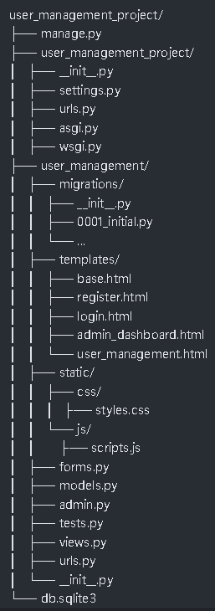

1. PHÂN THÍCH CẤU TRÚC DỰ ÁN
- Thư mục user_management/: Đây là ứng dụng chính của dự án.
( __init__.py: File này đánh dấu thư mục này là một gói Python, cho phép bạn import các module từ các file khác trong thư mục này.
settings.py: File cấu hình chính của dự án. Ở đây, bạn sẽ tìm thấy các cài đặt về cơ sở dữ liệu, các ứng dụng được cài đặt, các đường dẫn tĩnh, và nhiều cài đặt khác.
urls.py: File này định nghĩa các URL patterns của ứng dụng. Nó ánh xạ các URL đến các view tương ứng.
wsgi.py: File này là điểm vào cho các web server như Gunicorn hoặc uWSGI để phục vụ ứng dụng Django.
asgi.py: File này tương tự như wsgi.py nhưng được sử dụng cho các asynchronous servers. )
- Thư mục migrations/:
0001_initial.py: File này chứa các migration để tạo các bảng trong cơ sở dữ liệu khi bạn chạy lệnh python manage.py migrate.
- Thư mục templates/: Các file HTML: Đây là nơi chứa các template HTML để hiển thị giao diện người dùng. Các template có thể sử dụng các template tag của Django để hiển thị dữ liệu động.
- Thư mục static/: Các file CSS, JavaScript: Đây là nơi lưu trữ các tài nguyên tĩnh của ứng dụng.
- models.py: Định nghĩa các model (ví dụ: User, Profile).
- views.py: Chứa các hàm view để xử lý các yêu cầu như đăng nhập, đăng ký, quản lý người dùng.
- templates/: Chứa các template HTML cho các trang khác nhau (register, login, admin dashboard, ...).
- static/: Chứa các tài nguyên tĩnh như CSS, JavaScript.
- forms.py: Định nghĩa các form để thu thập dữ liệu từ người dùng.
- admin.py: Cấu hình giao diện quản trị.
- urls.py: Định nghĩa các URL pattern để ánh xạ các URL đến các view tương ứng.
- db.sqlite3: File cơ sở dữ liệu SQLite3
2. Tại sao không phải là MVC thuần túy?
Django đã bao gồm phần Controller: Framework Django đã tự động hóa phần controller, nghĩa là nó sẽ nhận các yêu cầu HTTP, định tuyến chúng đến các view phù hợp, và trả về các response. Người dùng chỉ cần tập trung vào việc viết các view và template.
Template engine: Django cung cấp một template engine mạnh mẽ để tách logic khỏi giao diện, đây là một đặc điểm của mô hình MVT.
Kết luận chương 2 : Cấu trúc dự án này tuân thủ chặt chẽ mô hình MVT của Django, giúp tách biệt rõ ràng các thành phần và tăng tính bảo trì. Quy trình hoạt động của ứng dụng diễn ra một cách tự động và hiệu quả, cho phép các nhà phát triển tập trung vào việc xây dựng các tính năng cốt lõi. Với cấu trúc này, dự án có thể dễ dàng mở rộng và phát triển thành một ứng dụng web phức tạp hơn.

CHƯƠNG 3:

CÀI ĐẶT VÀ TRIỂN KHAI DỰ ÁN

3.1 Giới thiệu tổng quan về dự án
Dự án "Xây dựng hệ thống thương mại điện tử sử dụng Django" là một ứng dụng cung cấp các tính năng cơ bản của một trang web thương mại điện tử, bao gồm quản lý người dùng, quản lý sản phẩm, đặt hàng, kiểm tra đơn hàng và quản lý hệ thống thông qua tài khoản quản trị.
Hệ thống được triển khai trên nền tảng Microsoft Azure, kết hợp với việc sử dụng tên miền riêng tuoitresangtao.id.vn nhằm đảm bảo khả năng truy cập trực tiếp qua internet. Mục tiêu chính là xây dựng một ứng dụng hoàn chỉnh và vận hành trên môi trường thực tế.

3.2 Các bước triển khai chi tiết

3.2.1 Phát triển ứng dụng Django
- Khởi tạo dự án Django:
  - Sử dụng lệnh django-admin startproject ecommerce project để khởi tạo dự án.
  - Cấu hình file settings.py để tích hợp các ứng dụng cần thiết như django.contrib.auth, django.contrib.sessions, v.v.
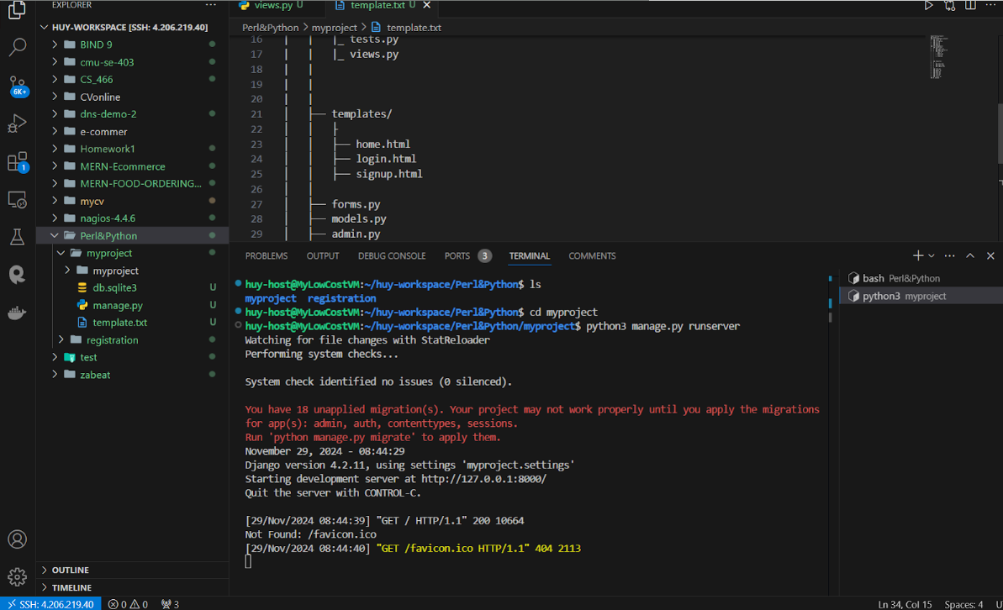
(Ảnh cấu trúc thư mục của dự án sau khi khởi tạo, bao gồm các file settings.py, urls.py, và thư mục apps.)

3.2.2. Xây dựng các ứng dụng chính trong hệ thống
Hệ thống được chia thành ba ứng dụng chính, mỗi ứng dụng đảm nhiệm một tập hợp chức năng cụ thể nhằm đảm bảo tính mô-đun hóa, dễ quản lý và mở rộng:

Ứng dụng Authentication
Ứng dụng này chịu trách nhiệm quản lý người dùng và các chức năng liên quan đến tài khoản:
- Đăng ký tài khoản:
  - Người dùng mới nhập thông tin như email, mật khẩu, họ tên để đăng ký tài khoản.
  - Kiểm tra tính hợp lệ của dữ liệu (email không trùng lặp, mật khẩu đủ mạnh).
  - Lưu thông tin người dùng vào cơ sở dữ liệu.
- Đăng nhập:
  - Người dùng nhập email và mật khẩu để truy cập hệ thống.
  - Xác thực thông tin đăng nhập và lưu phiên người dùng.
- Quản lý thông tin tài khoản:
  - Người dùng có thể xem và cập nhật thông tin cá nhân (tên, địa chỉ, số điện thoại).
  - Đổi mật khẩu nếu cần thiết.
- Tài khoản Superuser (Admin):
  - Quản trị viên truy cập trang /admin để quản lý toàn bộ hệ thống.

Ứng dụng Products
- Dữ liệu sản phẩm:
  - Lưu trữ thông tin chi tiết của từng sản phẩm (tên, mô tả, giá, số lượng tồn kho, hình ảnh).
  - Quản trị viên có thể thêm, sửa, xóa sản phẩm từ trang /admin.
- Tìm kiếm sản phẩm:
  - Người dùng nhập từ khóa để tìm kiếm sản phẩm theo tên hoặc mô tả.
  - Hỗ trợ tìm kiếm toàn văn với Django ORM.
- Thêm vào giỏ hàng:
  - Người dùng chọn sản phẩm và số lượng, thêm vào giỏ hàng.
  - Kiểm tra tính hợp lệ (ví dụ: số lượng không vượt quá tồn kho).
- Quản lý giỏ hàng:
  - Hiển thị danh sách sản phẩm trong giỏ hàng.
  - Cho phép xóa sản phẩm khỏi giỏ hàng hoặc cập nhật số lượng.

Ứng dụng Orders
- Quản lý đặt hàng:
  - Người dùng xác nhận đơn hàng từ giỏ hàng.
  - Tạo đơn hàng mới trong cơ sở dữ liệu với trạng thái ban đầu là "Đang xử lý".
- Kiểm tra tình trạng đơn hàng:
  - Người dùng có thể kiểm tra trạng thái đơn hàng (Đang xử lý, Đang giao, Hoàn thành).
- Xuất hóa đơn PDF:
  - Sau khi đơn hàng được đặt, hệ thống tạo hóa đơn PDF bao gồm các thông tin:
    - Thông tin người mua (tên, địa chỉ, số điện thoại).
    - Danh sách sản phẩm, số lượng, đơn giá, tổng giá trị.
  - Sử dụng thư viện xhtml2pdf để render hóa đơn.
- Quản trị đơn hàng:
  - Admin có thể xem danh sách đơn hàng, thay đổi trạng thái hoặc xóa đơn hàng.
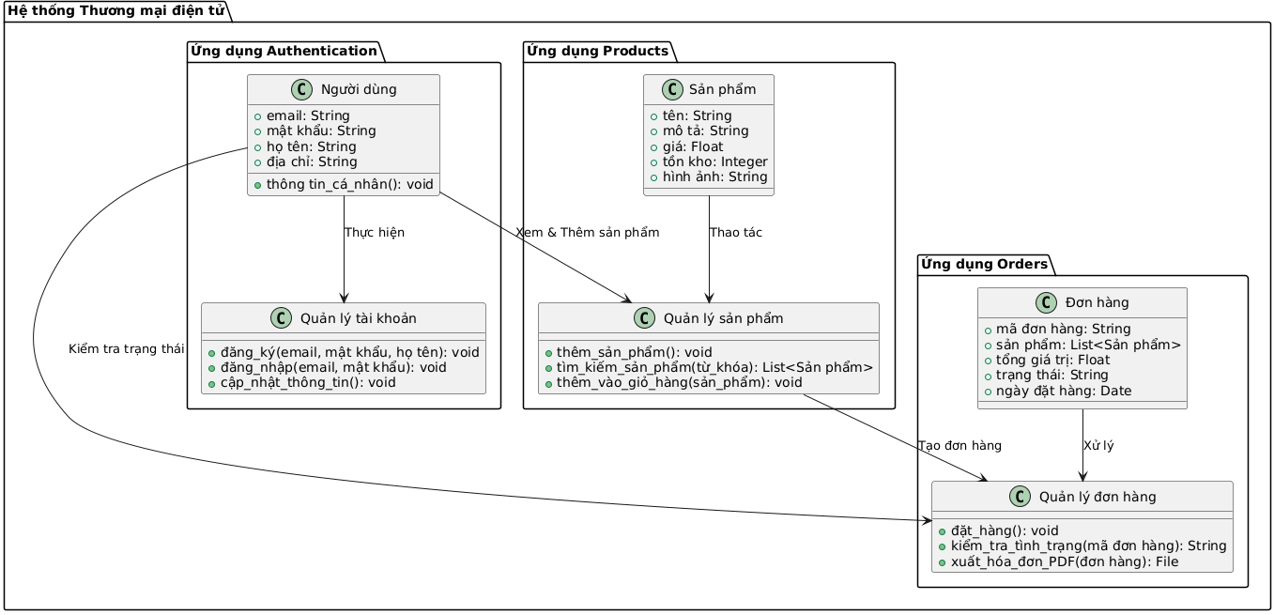
(Ảnh biểu đồ luồng xử lý chức năng người dùng, minh họa mối quan hệ giữa các ứng dụng Authentication, Products, và Orders.)

3.3 Phát triển hệ thống người dùng

3.3.1 Đăng ký tài khoản người dùng
- Mô tả chức năng: Người dùng có thể tạo tài khoản bằng cách cung cấp thông tin cơ bản như tên, email, mật khẩu và số điện thoại.
- Cách triển khai:
  - Xây dựng form Register Form trong Django Forms, yêu cầu các trường thông tin bắt buộc như:
- username
- email
- password
  - Sử dụng module django.contrib.auth để xác thực và lưu thông tin vào cơ sở dữ liệu.
  - Kiểm tra trùng lặp email và username trước khi cho phép đăng ký.
  - Gửi email xác nhận đăng ký.
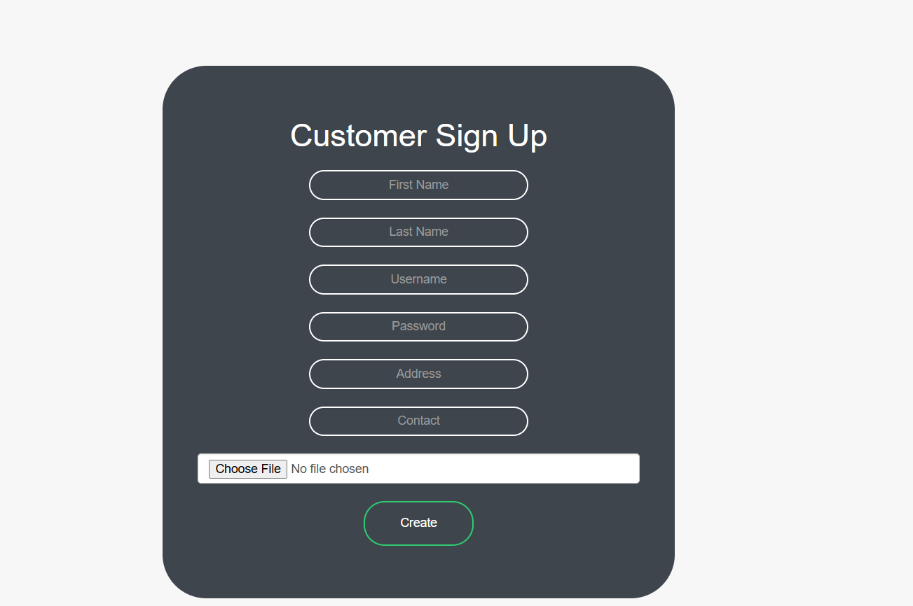
(Ảnh Giao diện form đăng ký người dùng với các trường thông tin cơ bản.)

3.3.2 Đăng nhập
Người dùng có thể đăng nhập vào hệ thống bằng email hoặc username và mật khẩu đã đăng ký. Hệ thống sẽ xác thực thông tin đăng nhập và tạo một phiên làm việc (session) để lưu trữ trạng thái đăng nhập của người dùng. Session này sẽ được duy trì trong suốt quá trình sử dụng và chỉ kết thúc khi người dùng logout hoặc phiên làm việc hết hạn.
- Xây dựng form đăng nhập
  - Sử dụng Django forms.Form hoặc forms.ModelForm để tạo một form đăng nhập cho người dùng nhập email hoặc username và mật khẩu.
  - Form này sẽ kiểm tra tính hợp lệ của dữ liệu đầu vào trước khi gửi yêu cầu xác thực.
- Sử dụng phương thức authenticate()
  - Hàm authenticate() từ module django.contrib.auth được sử dụng để kiểm tra thông tin đăng nhập. Hàm này nhận tham số là username (hoặc email) và password rồi trả về một đối tượng người dùng nếu thông tin hợp lệ, ngược lại trả về None.
- Sử dụng phương thức login()
  - Sau khi người dùng được xác thực thành công bằng authenticate(), hàm login() sẽ được sử dụng để lưu thông tin người dùng trong session, cho phép họ sử dụng các chức năng dành riêng cho người dùng đã đăng nhập.
- Xử lý đăng xuất bằng phương thức logout()
  - Hàm logout() từ django.contrib.auth sẽ xóa tất cả thông tin phiên làm việc của người dùng, đảm bảo không còn trạng thái đăng nhập khi người dùng đăng xuất.
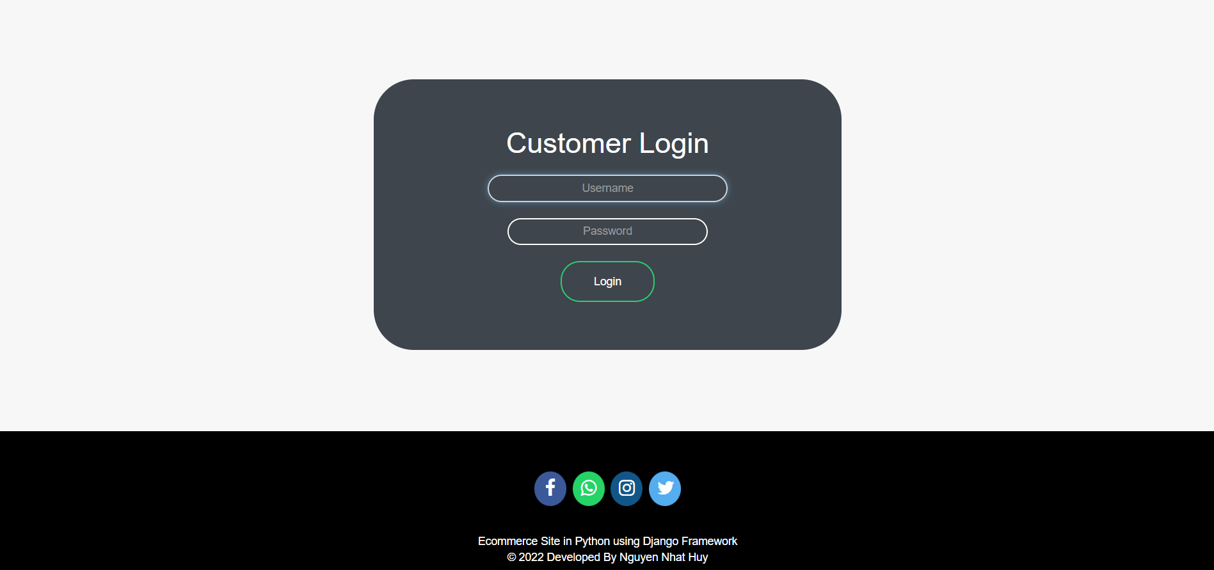
(Ảnh giao diện đăng nhập với chức năng.)

3.3.3 Danh sách sản phẩm
Người dùng có thể xem danh sách tất cả các sản phẩm có trên hệ thống. Mỗi sản phẩm sẽ hiển thị các thông tin như:
- Tên sản phẩm
- Hình ảnh
- Giá
- Mô tả ngắn gọn
Ngoài ra, khi danh sách sản phẩm quá dài, hệ thống sẽ sử dụng tính năng phân trang (pagination) để giúp người dùng dễ dàng duyệt qua các sản phẩm.
- Tạo Model Product
Model này lưu trữ thông tin chi tiết của từng sản phẩm. Các trường chính bao gồm:
  - name (tên sản phẩm)
  - price (giá sản phẩm)
  - description (mô tả ngắn gọn)
  - image (hình ảnh sản phẩm)
- Sử dụng Django ListView
  - ListView là một generic view của Django, giúp hiển thị danh sách các đối tượng (objects) từ một model.
  - ListView hỗ trợ tích hợp phân trang (pagination) và bộ lọc.
- Phân trang danh sách sản phẩm
  - Django cung cấp cơ chế phân trang sẵn qua thuộc tính paginate_by trong ListView.
  - Số lượng sản phẩm hiển thị trên mỗi trang sẽ được quy định (ví dụ: 10 sản phẩm).
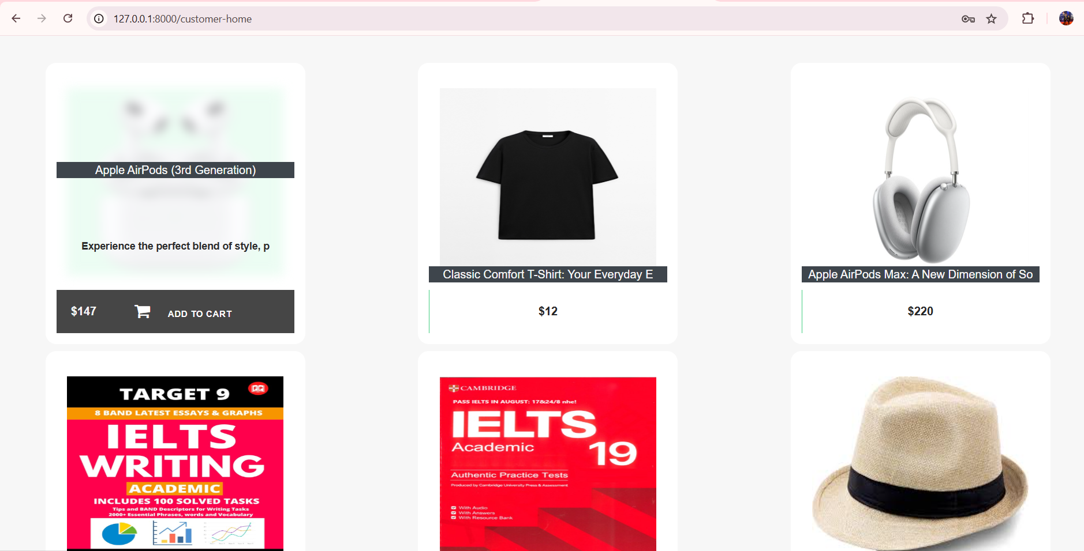
(Ảnh danh sách sản phẩm với các mục chi tiết như hình ảnh, giá và nút thêm vào giỏ hàng.)

3.3.4 Tìm kiếm sản phẩm

Mô tả chức năng
Người dùng có thể sử dụng chức năng tìm kiếm để tìm các sản phẩm phù hợp với từ khóa được nhập. Kết quả tìm kiếm sẽ hiển thị các sản phẩm khớp với từ khóa trong:
- Tên sản phẩm
- Mô tả sản phẩm
Giao diện tìm kiếm bao gồm:
- Thanh nhập từ khóa
- Kết quả hiển thị bên dưới, sắp xếp theo tên hoặc các tiêu chí khác (nếu cần).
Cách triển khai
- Xây dựng form tìm kiếm:
  - Tạo một form HTML với thanh nhập từ khóa tìm kiếm.
  - Nhận dữ liệu từ người dùng thông qua phương thức GET.
- Sử dụng phương thức filter() trong Django ORM:
  - Sử dụng filter() để tìm các sản phẩm có tên hoặc mô tả chứa từ khóa người dùng nhập.
  - Sử dụng icontains để tìm kiếm không phân biệt chữ hoa/thường.
- Hiển thị kết quả tìm kiếm:
  - Kết quả tìm kiếm được hiển thị dưới dạng danh sách tương tự như danh sách sản phẩm thông thường.
  - Sử dụng phân trang (pagination) nếu số lượng sản phẩm tìm được quá nhiều.

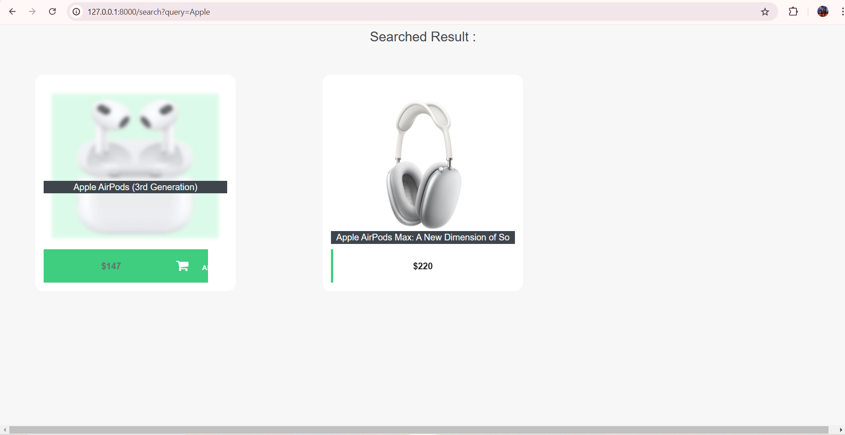
(Ảnh giao diện trang tìm kiếm sản phẩm với thanh tìm kiếm và kết quả hiển thị bên dưới.)

3.3.5 Quản lý giỏ hàng

Mô tả chức năng
Chức năng giỏ hàng cho phép người dùng:
- Thêm sản phẩm vào giỏ hàng.
- Xem danh sách sản phẩm hiện có trong giỏ hàng, bao gồm tên sản phẩm, giá, số lượng, và tổng giá tiền.
- Xóa sản phẩm khỏi giỏ hàng nếu không muốn mua.
Hệ thống sẽ phân biệt hai trường hợp:
- Người dùng chưa đăng nhập:
  - Sử dụng Django Session để lưu tạm thời danh sách sản phẩm trong giỏ hàng.
- Người dùng đã đăng nhập:
  - Sử dụng model Cart và CartItem để lưu thông tin giỏ hàng vào cơ sở dữ liệu.
Cách triển khai
- Sử dụng Django Session (Người dùng chưa đăng nhập):
  - Dữ liệu giỏ hàng được lưu tạm thời trong session của người dùng dưới dạng một dictionary.
  - Dictionary chứa danh sách sản phẩm với các thông tin như id, name, price, và quantity.
- Xây dựng model Cart và CartItem:
  - Cart: Lưu thông tin giỏ hàng gắn với người dùng.
  - CartItem: Lưu thông tin chi tiết từng sản phẩm trong giỏ hàng.
- Hiển thị giỏ hàng:
  - Sử dụng một view để lấy danh sách sản phẩm từ session (nếu người dùng chưa đăng nhập) hoặc từ CartItem (nếu người dùng đã đăng nhập).
  - Tính tổng giá trị giỏ hàng và hiển thị kèm các chức năng thêm, bớt, hoặc xóa sản phẩm.
- Xóa sản phẩm khỏi giỏ hàng:
  - Xóa sản phẩm khỏi session hoặc cơ sở dữ liệu khi người dùng yêu cầu.
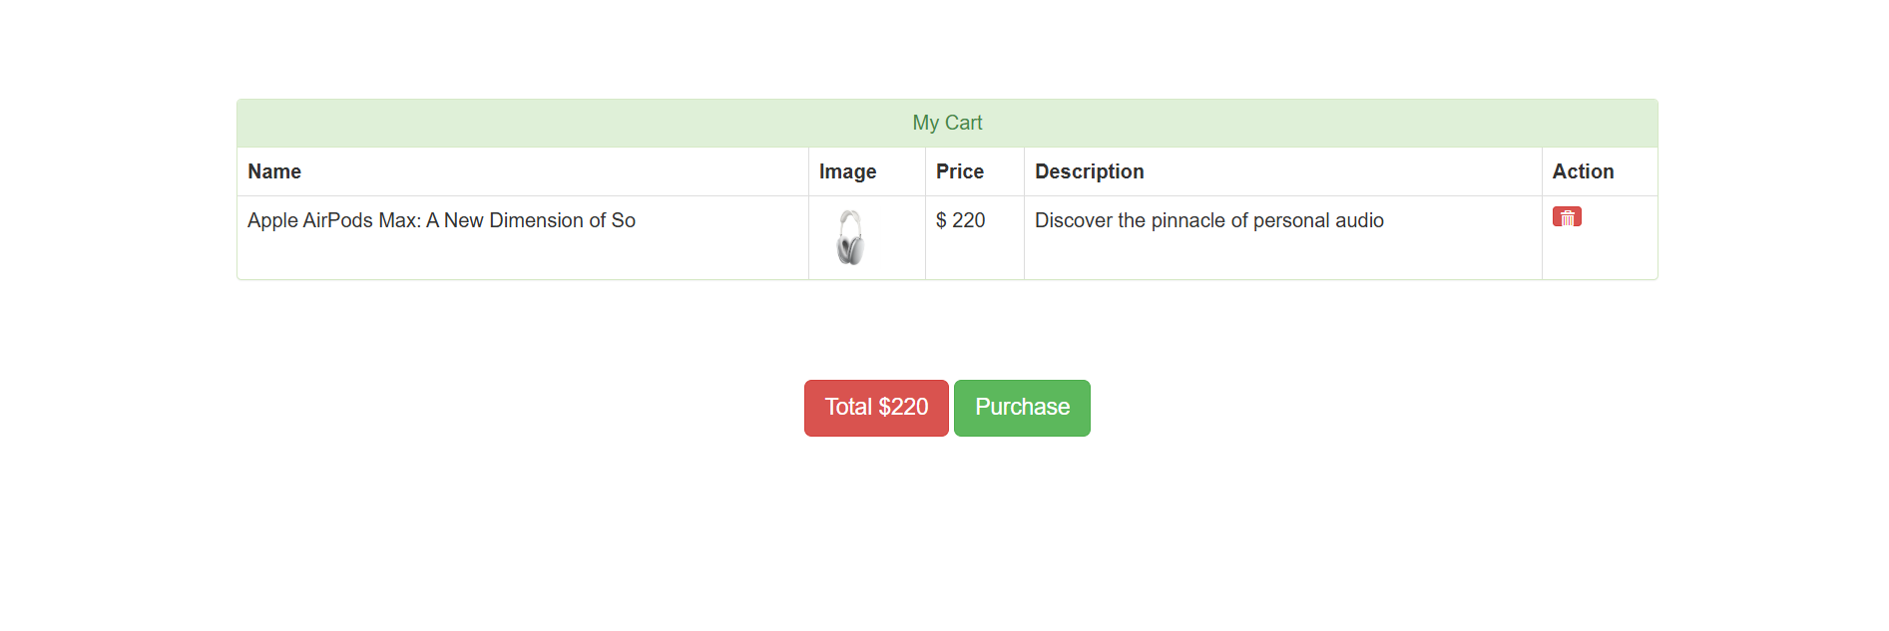
(Ảnh 6: Giao diện giỏ hàng với danh sách sản phẩm đã chọn và nút xóa từng mục.)

3.3.6 Đặt hàng

Mô tả chức năng
Sau khi chọn sản phẩm và thêm vào giỏ hàng, người dùng sẽ:

- Cung cấp thông tin cần thiết, bao gồm:
  - Địa chỉ nhận hàng.
  - Thông tin liên hệ (số điện thoại, email, v.v.).
- Xác nhận và hoàn tất đơn đặt hàng.
Sau khi đơn đặt hàng được tạo:
- Giỏ hàng sẽ tự động được làm trống.
- Thông tin đơn hàng sẽ được lưu lại trong hệ thống.
- Tích hợp thanh toán (nếu cần).
Cách triển khai
- Xây dựng model Order và OrderItem:
  - Order: Lưu thông tin chính của đơn hàng như người dùng, ngày đặt hàng, trạng thái đơn hàng, và địa chỉ nhận hàng.
  - OrderItem: Lưu thông tin chi tiết về từng sản phẩm trong đơn hàng.
- Tích hợp chức năng thanh toán (nếu có):
  - Tích hợp các cổng thanh toán như PayPal, Stripe, hoặc Momo.
  - Nếu thanh toán thành công, đơn hàng sẽ được chuyển trạng thái "Đã thanh toán".
- Xử lý sau khi đặt hàng:
  - Tạo các bản ghi Order và OrderItem từ dữ liệu trong giỏ hàng.
  - Xóa dữ liệu giỏ hàng khỏi session (người dùng chưa đăng nhập) hoặc CartItem (người dùng đã đăng nhập).
  - Gửi email xác nhận đơn hàng (tùy chọn).

(Ảnh giao diện đặt hàng với form nhập địa chỉ và nút "Đặt hàng".)

3.3.7 Chức năng Thanh Toán và Thanh Toán Thành Công
Mô tả chức năng
Sau khi người dùng xác nhận đặt hàng, hệ thống sẽ tiến hành các bước thanh toán:
- Người dùng nhập thông tin thanh toán:
  - Số thẻ (Card Number).
  - Ngày hết hạn (Expiry Date).
  - Mã CVV (CV Code).
- Thực hiện xác minh thông tin thanh toán.
- Ghi nhận thanh toán thành công và chuyển trạng thái đơn hàng thành "Đã thanh toán".
- Thông báo kết quả thanh toán thành công cho người dùng.
Cách triển khai
- Tích hợp thanh toán giả lập hoặc cổng thanh toán thực tế:
  - Thanh toán giả lập: Sử dụng form thanh toán để thử nghiệm (như ảnh trên). Dùng logic kiểm tra giả lập để hoàn tất thanh toán.
  - Tích hợp cổng thanh toán:
Sử dụng các dịch vụ thanh toán như PayPal, Stripe, VNPay, hoặc Momo.
- Ghi nhận trạng thái thanh toán:
  - Cập nhật trạng thái của đơn hàng thành Paid sau khi thanh toán thành công.
- Xử lý giỏ hàng:
  - Xóa giỏ hàng (Cart) của người dùng.
  - Lưu thông tin thanh toán vào Order và OrderItem.
- Thông báo thanh toán thành công:
  - Hiển thị trang xác nhận thanh toán thành công.
  - Gửi email thông báo cho người dùng (nếu cần).
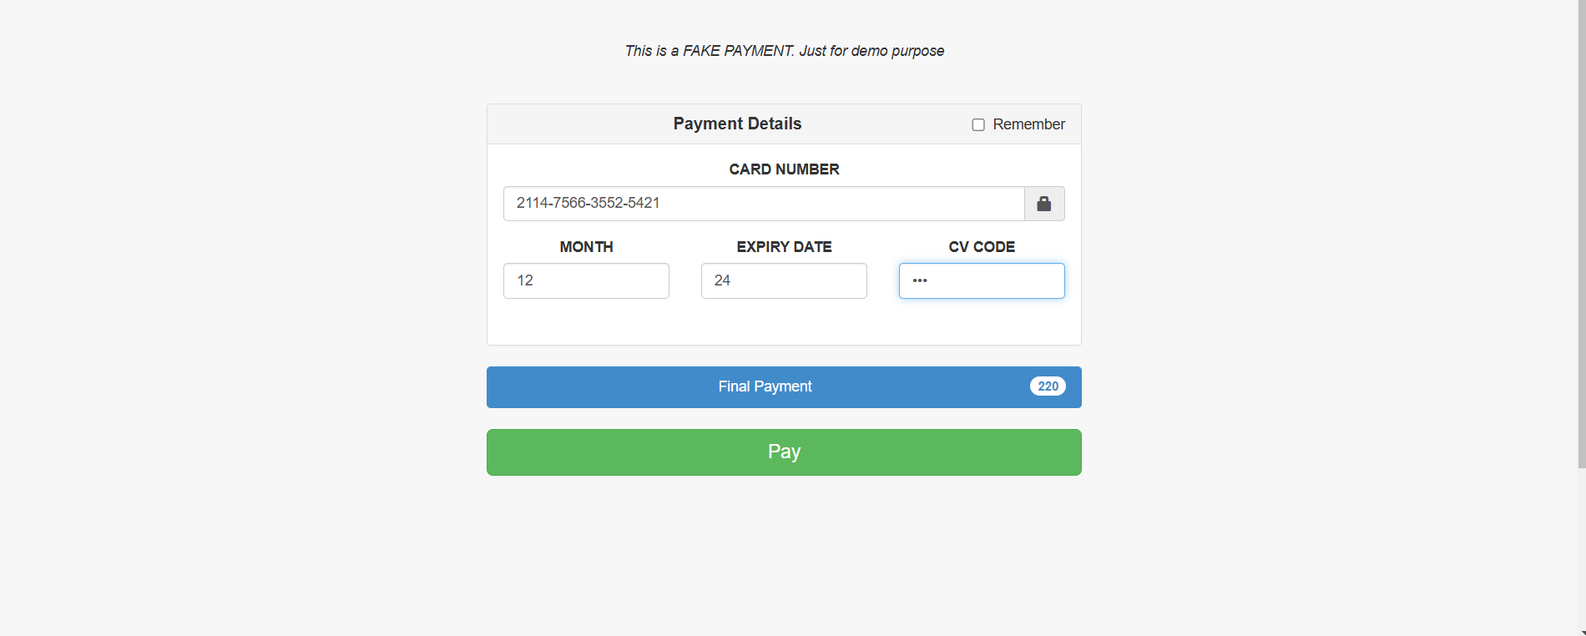
(Ảnh minh họa chức năng thanh toán)

(Ảnh minh họa thanh toán thành công)

3.3.8 Kiểm tra trạng thái đơn hàng
Mô tả chức năng
Chức năng này cho phép người dùng kiểm tra trạng thái các đơn hàng mà họ đã đặt trước đó, bao gồm thông tin về sản phẩm, địa chỉ giao hàng và tình trạng đơn hàng. Người dùng có thể xem lịch sử các đơn hàng đã đặt, cùng với trạng thái hiện tại của từng đơn hàng (chẳng hạn như đang chờ xử lý, đã vận chuyển, đã giao hàng).
Cách triển khai
- Hiển thị danh sách đơn hàng
  - Người dùng sẽ truy cập vào trang lịch sử đơn hàng, nơi hệ thống hiển thị tất cả các đơn hàng mà họ đã thực hiện.
  - Mỗi đơn hàng sẽ hiển thị các thông tin chi tiết bao gồm:
- Tên sản phẩm
- Mô tả sản phẩm
- Giá sản phẩm
- Địa chỉ giao hàng
- Trạng thái đơn hàng (ví dụ: Đang xử lý, Đã vận chuyển, Đã giao)
  - Để lấy thông tin đơn hàng của người dùng, hệ thống sẽ sử dụng user_id của người dùng đã đăng nhập để truy vấn các đơn hàng từ cơ sở dữ liệu và hiển thị chúng trong trang "Lịch sử đơn hàng".
- Thêm cột trạng thái
  - Để giúp người dùng dễ dàng theo dõi tiến trình đơn hàng của mình, mỗi đơn hàng sẽ có một cột trạng thái. Các trạng thái có thể bao gồm:
- Pending (Đang xử lý): Đơn hàng đã được tạo nhưng chưa được vận chuyển.
- Shipped (Đã vận chuyển): Đơn hàng đã được gửi đi và đang trên đường giao.
- Delivered (Đã giao): Đơn hàng đã được giao thành công.
  - Người dùng có thể dễ dàng nhận diện trạng thái hiện tại của đơn hàng mà không cần phải truy cứu thêm thông tin từ các nguồn khác.
- Xem chi tiết đơn hàng
  - Khi người dùng muốn kiểm tra chi tiết của một đơn hàng cụ thể, họ có thể nhấp vào đơn hàng đó để xem thêm thông tin, bao gồm:
- Danh sách các sản phẩm trong đơn hàng (nếu có nhiều sản phẩm).
- Địa chỉ giao hàng cụ thể.
- Ngày đặt hàng và Ngày giao hàng (nếu có).
- Tải hóa đơn
  - Để tiện cho việc thanh toán hoặc lưu trữ, người dùng có thể tải hóa đơn của đơn hàng dưới dạng file PDF.
  - Hóa đơn sẽ bao gồm tất cả các thông tin về sản phẩm đã đặt, giá trị đơn hàng và thông tin giao hàng.
Giao diện người dùng
Giao diện trang "Lịch sử đơn hàng" sẽ được thiết kế đơn giản và dễ sử dụng, với các yếu tố sau:
- Danh sách đơn hàng:
  - Mỗi đơn hàng sẽ được hiển thị dưới dạng một hàng trong bảng với các thông tin:
- Tên sản phẩm: Tên của sản phẩm đã mua.
- Mô tả sản phẩm: Mô tả ngắn gọn về sản phẩm.
- Giá: Giá của sản phẩm hoặc tổng giá trị đơn hàng.
- Địa chỉ giao hàng: Địa chỉ nơi đơn hàng được gửi đến.
- Trạng thái: Một cột hiển thị trạng thái đơn hàng hiện tại (Pending, Shipped, Delivered).
- Trang chi tiết đơn hàng: Khi người dùng nhấp vào một đơn hàng, hệ thống sẽ mở trang chi tiết đơn hàng, nơi người dùng có thể xem thông tin chi tiết hơn về sản phẩm, địa chỉ giao hàng và tình trạng đơn hàng.
- Hóa đơn: Cung cấp một nút hoặc liên kết cho phép người dùng tải về hóa đơn dưới dạng file PDF.
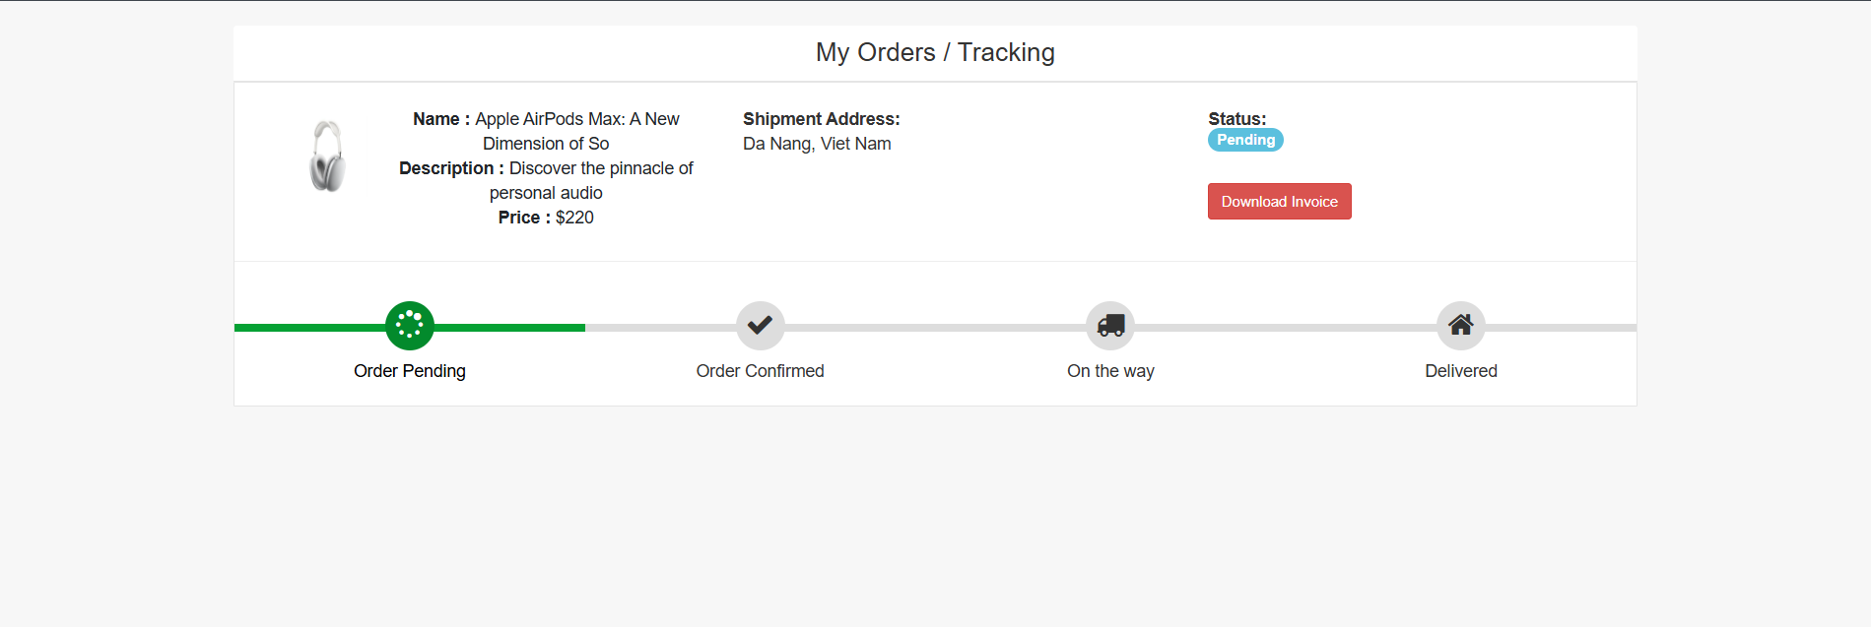
(Ảnh trang lịch sử đơn hàng của người dùng.)

3.3.9 Xuất hóa đơn PDF
Mô tả chức năng
Chức năng này cho phép hệ thống tạo ra một hóa đơn dưới dạng file PDF sau khi người dùng hoàn tất việc đặt hàng. Người dùng có thể tải file PDF này về để lưu trữ hoặc sử dụng cho các mục đích khác như thanh toán, kiểm tra hoặc làm chứng từ.
Cách triển khai
- Tạo file PDF hóa đơn
  - Sau khi người dùng hoàn tất việc thanh toán hoặc đơn hàng đã được xác nhận, hệ thống sẽ tự động tạo ra một hóa đơn dưới dạng PDF cho đơn hàng đó.
  - Nội dung của hóa đơn PDF sẽ bao gồm các thông tin cần thiết sau:
- Thông tin người mua: Tên, địa chỉ email, số điện thoại (nếu có).
- Thông tin đơn hàng:
- Tên các sản phẩm đã mua.
- Số lượng và giá của từng sản phẩm.
- Tổng giá trị đơn hàng.
- Thuế (nếu có).
- Thông tin giao hàng:
- Địa chỉ nhận hàng.
- Phương thức giao hàng (nếu có thông tin này).
- Thông tin thanh toán:
- Phương thức thanh toán (thẻ tín dụng, chuyển khoản, v.v.).
- Mã đơn hàng: Mã số duy nhất của đơn hàng để dễ dàng tra cứu.
- Ngày đặt hàng: Ngày và giờ mà đơn hàng được hoàn tất.
- Chuyển đổi HTML sang PDF
  - Để tạo hóa đơn PDF, chúng ta có thể sử dụng thư viện xhtml2pdf.
- xhtml2pdf là một thư viện Python cho phép chuyển đổi nội dung HTML thành file PDF. Chúng ta sẽ thiết kế hóa đơn dưới dạng một trang HTML, sau đó sử dụng thư viện này để chuyển đổi trang HTML đó thành file PDF.
- Hóa đơn sẽ được định dạng trong HTML với các thông tin trên và sử dụng CSS để điều chỉnh bố cục cho phù hợp.
- Cung cấp đường dẫn tải xuống
  - Sau khi tạo hóa đơn PDF, hệ thống sẽ cung cấp một đường dẫn tải xuống cho người dùng. Người dùng có thể nhấn vào nút "Tải hóa đơn PDF" để tải file về máy tính hoặc thiết bị của họ.
  - Đường dẫn tải xuống có thể được tạo dưới dạng một liên kết trực tiếp tới file PDF, hoặc người dùng sẽ nhận được một email chứa liên kết tải về.
Giao diện người dùng
- Nút tải hóa đơn PDF:
  - Sau khi hoàn tất đơn hàng, trên trang xác nhận đơn hàng hoặc trong lịch sử đơn hàng, sẽ có một nút "Tải hóa đơn PDF". Khi người dùng nhấn vào nút này, hệ thống sẽ tự động tạo và cung cấp file PDF hóa đơn cho họ.
- Giao diện ví dụ:
  - Trang chi tiết đơn hàng:
- Một bảng với các thông tin như tên sản phẩm, số lượng, giá cả, và tổng số tiền.
- Một nút "Tải hóa đơn PDF" nằm ngay bên dưới các chi tiết đơn hàng.
- Thiết kế PDF:
  - Hóa đơn PDF sẽ có một bố cục rõ ràng và dễ đọc, bao gồm các phần như:
- Tiêu đề hóa đơn: “HÓA ĐƠN MUA HÀNG”
- Thông tin người mua và người bán: Các thông tin liên quan đến người mua và cửa hàng.
- Danh sách sản phẩm: Các sản phẩm đã mua, giá và số lượng.
- Thông tin thanh toán: Phương thức thanh toán, tổng giá trị đơn hàng.
- Mã đơn hàng và ngày đặt: Thông tin này giúp người dùng dễ dàng tham khảo và tra cứu đơn hàng.

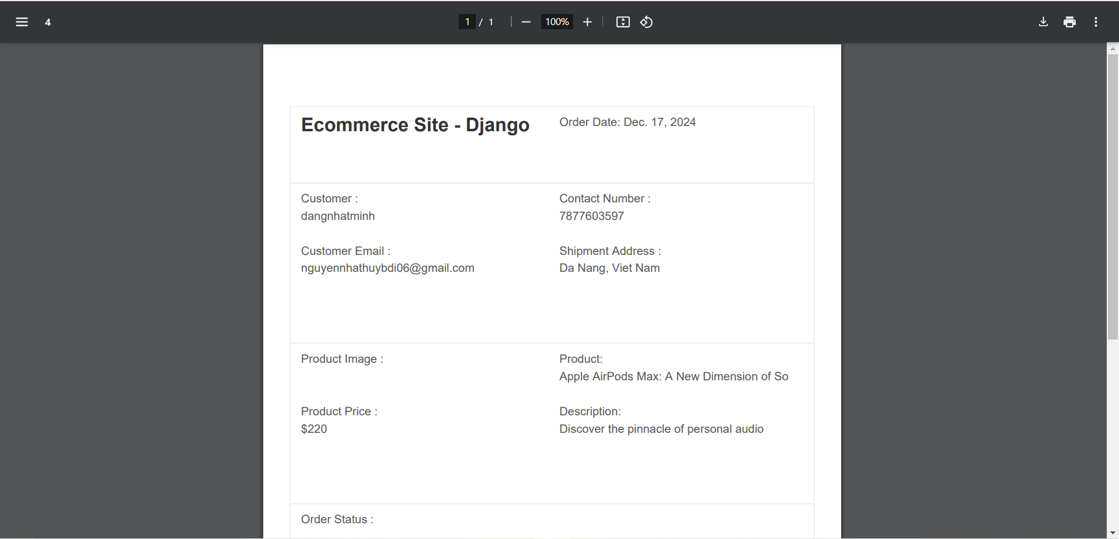
(Ảnh giao diện đơn hàng với nút "Tải hóa đơn PDF".)

3.4 Quản lý qua tài khoản Admin
Mô tả chức năng
Tài khoản Admin sẽ có quyền truy cập vào các chức năng quản lý toàn diện trên hệ thống. Những chức năng chính bao gồm việc quản lý sản phẩm, đơn hàng, và người dùng. Mỗi chức năng này có thể được thực hiện thông qua một giao diện quản lý thân thiện và dễ sử dụng.
Cách triển khai

1. Quản lý sản phẩm
- Thêm sản phẩm:
Admin có thể thêm mới sản phẩm vào hệ thống. Khi thêm sản phẩm, Admin sẽ cần cung cấp các thông tin cơ bản như:
  - Tên sản phẩm
  - Mô tả chi tiết
  - Giá bán
  - Hình ảnh sản phẩm
  - Loại sản phẩm (nếu có)
  - Số lượng tồn kho
  - Các thuộc tính khác (ví dụ: màu sắc, kích cỡ, v.v.)
- Giao diện thêm sản phẩm sẽ bao gồm các ô nhập liệu tương ứng với các thông tin trên, và nút "Lưu" để lưu thông tin sản phẩm mới.
- Sửa sản phẩm:
Admin có thể chỉnh sửa thông tin sản phẩm hiện có. Khi chọn một sản phẩm, giao diện sẽ hiển thị thông tin sản phẩm hiện tại và Admin có thể thay đổi các thông tin này. Ví dụ, Admin có thể sửa giá bán, thay đổi mô tả hoặc cập nhật số lượng tồn kho.
- Xóa sản phẩm:
Admin có quyền xóa sản phẩm khỏi hệ thống. Tính năng này cần có xác nhận từ Admin để tránh việc xóa nhầm sản phẩm. Một khi sản phẩm bị xóa, nó sẽ không còn xuất hiện trong danh mục sản phẩm.
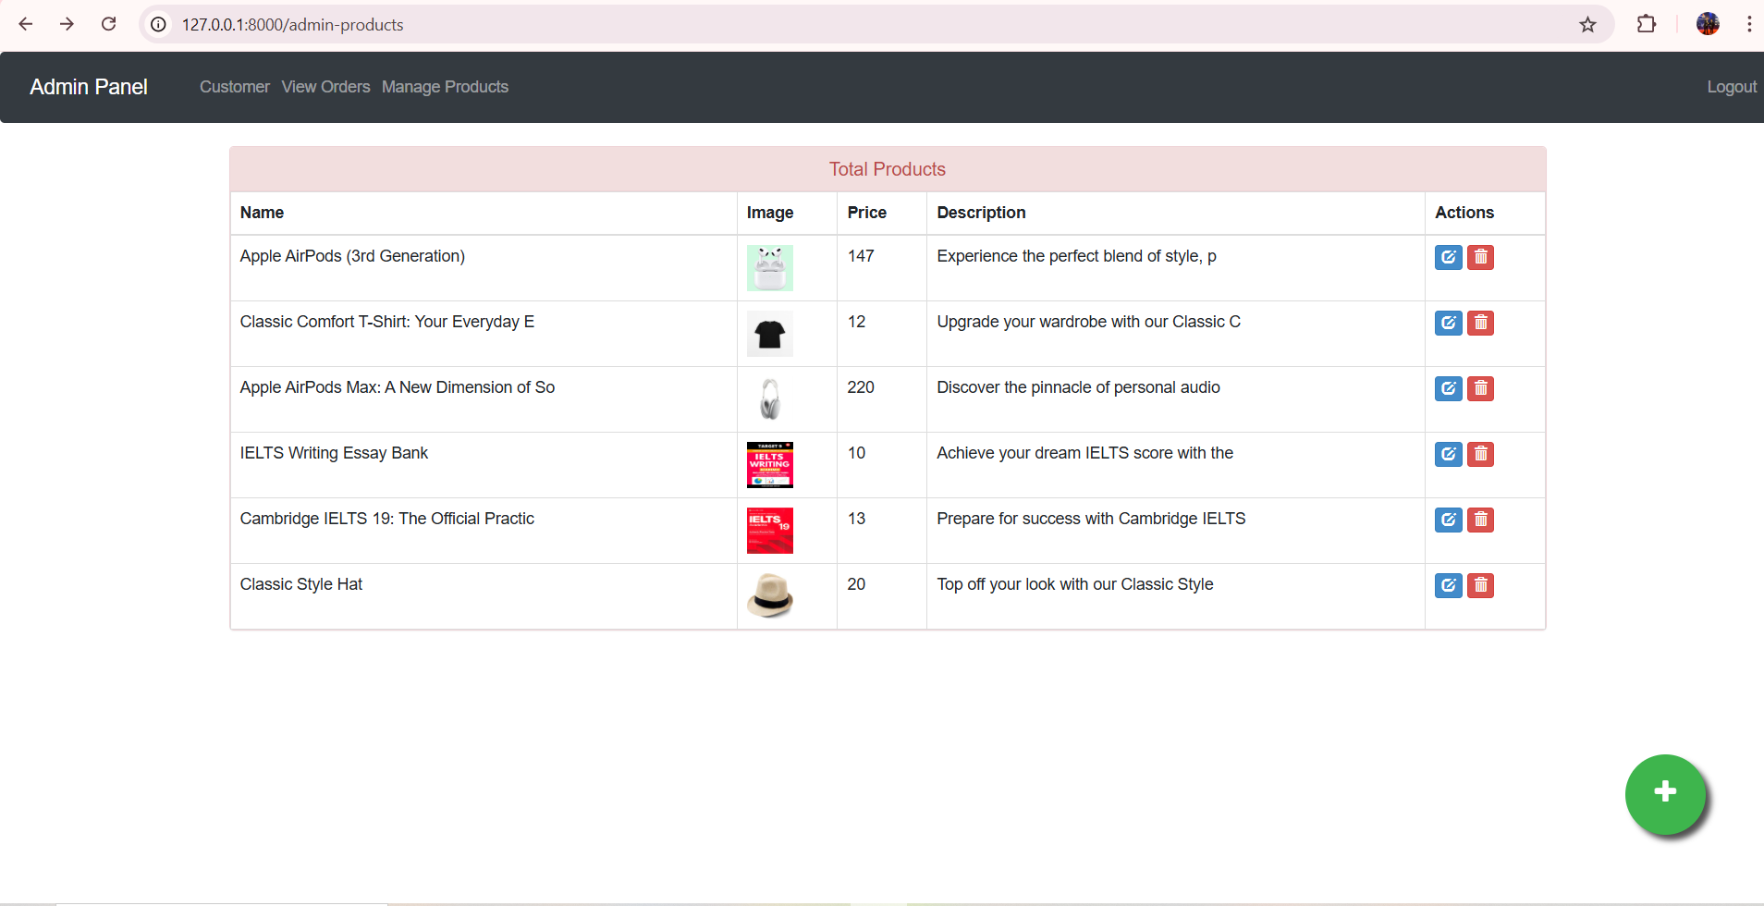

(Ảnh Quản lý sản phẩm của Admin xóa sửa thông tin sản phẩm)

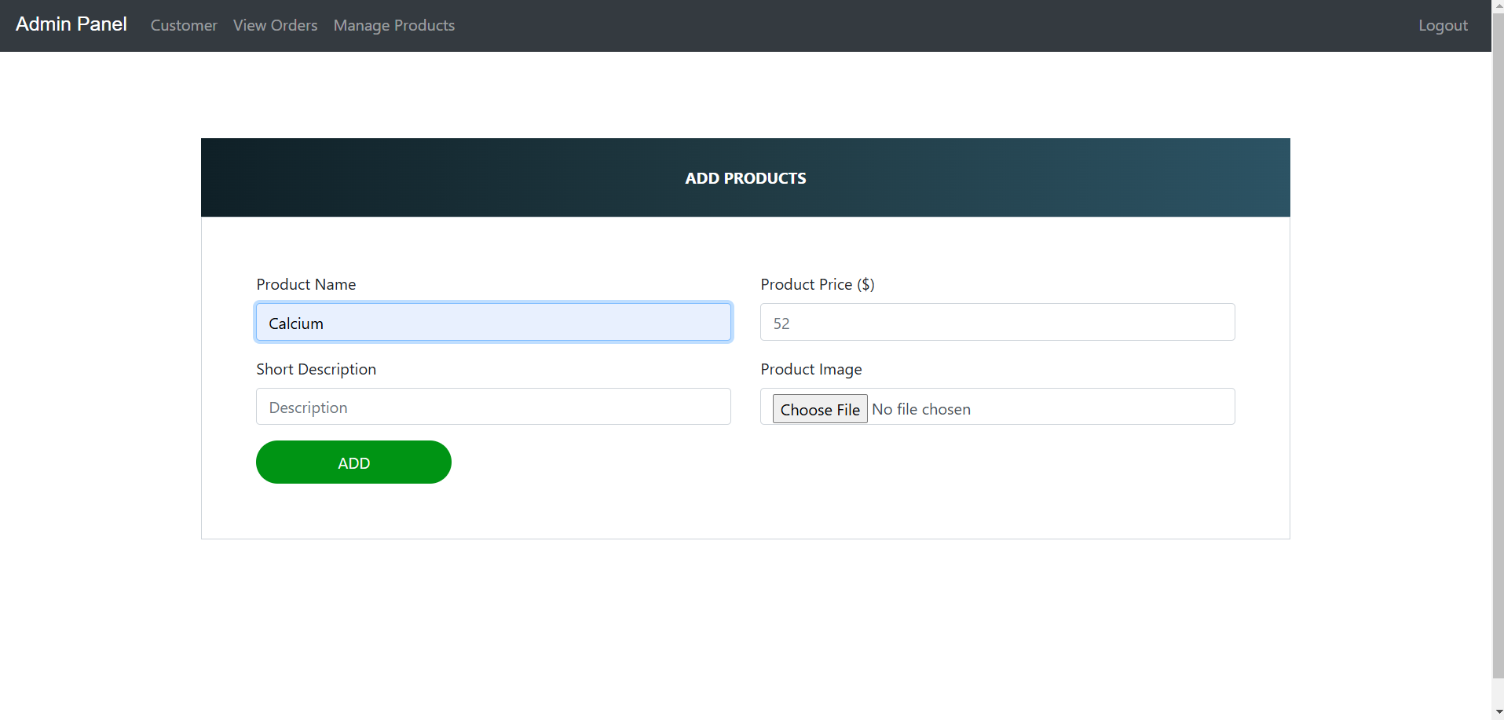

(Ảnh Quản lý sản phẩm của Admin thêm sản phẩm mới)

2. Quản lý đơn hàng
- Cập nhật trạng thái đơn hàng:
Admin có thể theo dõi và cập nhật trạng thái đơn hàng của khách hàng. Trạng thái có thể bao gồm các bước như:
  - Pending: Đơn hàng chưa được xử lý.
  - Shipped: Đơn hàng đã được gửi đi.
  - Delivered: Đơn hàng đã được giao thành công.
  - Canceled: Đơn hàng bị hủy.
- Khi cập nhật trạng thái, Admin chỉ cần chọn đơn hàng và thay đổi trạng thái từ menu chọn.
- Xóa đơn hàng:
Admin có thể xóa đơn hàng nếu cần, ví dụ khi đơn hàng bị hủy hoặc có sự cố trong quá trình xử lý. Việc xóa sẽ cần xác nhận một lần nữa để tránh mất dữ liệu.
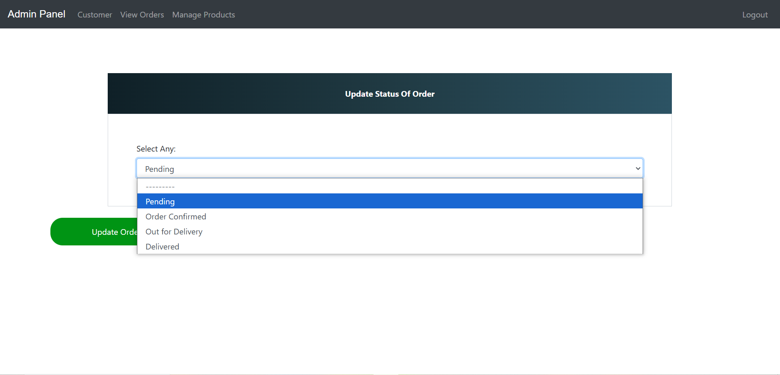

(Ảnh quản lý đơn hàng)

3. Quản lý người dùng
- Xem thông tin người dùng:
Admin có thể xem danh sách tất cả người dùng đăng ký trong hệ thống. Thông tin người dùng bao gồm tên, địa chỉ email, số điện thoại, và các thông tin khác nếu có.
- Chỉnh sửa thông tin người dùng:
Admin có thể chỉnh sửa thông tin tài khoản người dùng, bao gồm việc thay đổi tên, địa chỉ, mật khẩu, v.v. Chức năng này sẽ yêu cầu Admin nhập lại mật khẩu xác thực để bảo vệ quyền riêng tư của người dùng.
Giao diện Admin

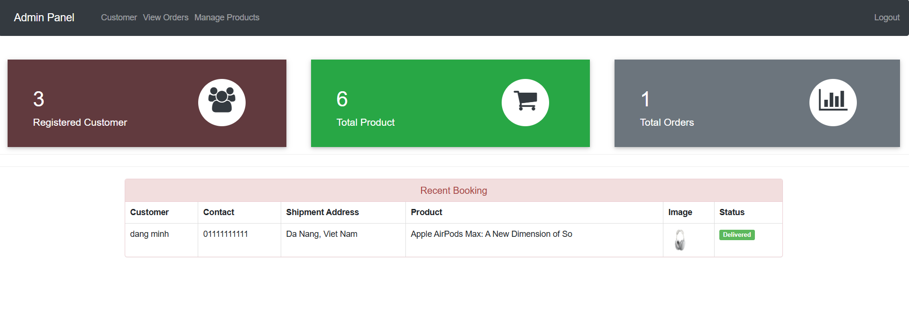
- Giao diện quản lý sản phẩm:
Giao diện này sẽ hiển thị danh sách các sản phẩm hiện có trong hệ thống, kèm theo các tùy chọn để thêm, sửa, và xóa sản phẩm. Mỗi sản phẩm sẽ có các thông tin như tên, giá, số lượng tồn kho, và nút hành động (sửa, xóa).
Ví dụ:
  - Danh sách sản phẩm: Bảng có các cột như Tên sản phẩm, Giá, Số lượng, và Thao tác (sửa, xóa).
  - Nút "Thêm sản phẩm" sẽ dẫn đến một biểu mẫu để nhập các thông tin cho sản phẩm mới.
- Giao diện quản lý đơn hàng:
Giao diện quản lý đơn hàng sẽ hiển thị danh sách các đơn hàng với các thông tin như mã đơn hàng, tên người mua, trạng thái đơn hàng, và tổng giá trị. Admin có thể chọn đơn hàng để cập nhật trạng thái hoặc xóa đơn hàng.
Ví dụ:
  - Danh sách đơn hàng: Bảng có các cột như Mã đơn hàng, Tên người mua, Trạng thái, Ngày đặt hàng, và Thao tác (cập nhật trạng thái, xóa).
  - Nút "Cập nhật trạng thái" để thay đổi trạng thái đơn hàng (Pending, Shipped, Delivered, v.v.).
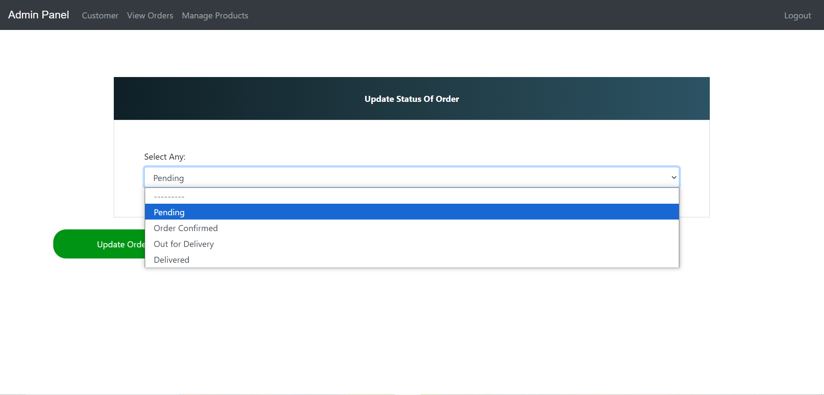
(Ảnh quản lý đơn hàng của Admin)

Giao diện quản lý người dùng:
Giao diện này hiển thị danh sách tất cả người dùng đã đăng ký. Admin có thể chọn một người dùng để xem chi tiết và chỉnh sửa thông tin nếu cần.
Ví dụ:
- Danh sách người dùng: Bảng có các cột như Tên người dùng, Email, Số điện thoại, và Thao tác (sửa, xóa).
- Nút "Chỉnh sửa" để thay đổi thông tin của người dùng.
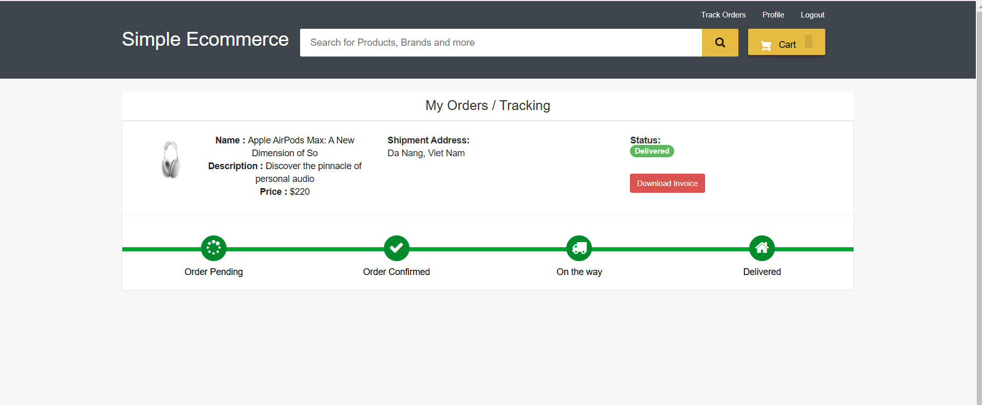
(Ảnh từ giao diện người dùng)

3.5 Cấu hình Tên Miền Tùy Chỉnh
Khi triển khai ứng dụng Django trên Azure App Service, em đã thực hiện việc cấu hình tên miền tùy chỉnh để thay vì sử dụng tên miền mặc định của Azure, ứng dụng có thể sử dụng tên miền riêng của mình. Điều này không chỉ giúp tạo dựng thương hiệu mà còn tạo cảm giác chuyên nghiệp hơn cho người dùng khi truy cập vào ứng dụng. Quá trình cấu hình tên miền tùy chỉnh trên Azure bao gồm ba bước chính: cập nhật DNS, liên kết tên miền với Azure App Service và cấu hình HTTPS.

1. Cập nhật DNS trên nhà cung cấp tên miền
Để sử dụng tên miền riêng cho ứng dụng của mình, bước đầu tiên em thực hiện là cập nhật các bản ghi DNS tại nhà cung cấp tên miền. Em đã chọn nhà cung cấp tên miền là tuoitresangtao.id.vn và cần thêm bản ghi A (Address record) trỏ đến địa chỉ IP công cộng của Azure App Service mà em đã cấu hình trong quá trình triển khai.

- Truy cập vào trang quản lý tên miền của em (ví dụ: tuoitresangtao.id.vn).
- Thêm bản ghi A với tên miền em muốn sử dụng, trỏ đến địa chỉ IP công cộng của App Service trên Azure. Địa chỉ IP này là duy nhất và được Azure cấp cho dịch vụ của em khi ứng dụng Django được triển khai.
Việc cấu hình DNS này giúp em đảm bảo rằng khi người dùng truy cập vào tên miền của em, yêu cầu sẽ được chuyển tiếp đến đúng ứng dụng trên Azure.

2. Liên kết tên miền với Azure App Service
Sau khi cập nhật DNS, bước tiếp theo em thực hiện là liên kết tên miền này với dịch vụ App Service trên Azure. Điều này sẽ giúp xác nhận quyền sở hữu tên miền và bắt đầu sử dụng tên miền trong ứng dụng của em.
- Em truy cập vào Azure Portal và tìm đến dịch vụ App Service của mình.
- Trong giao diện quản lý của App Service, em chọn mục Custom domains và nhấn vào Add custom domain để thêm tên miền tùy chỉnh.
- Sau đó, em nhập tên miền muốn sử dụng (ví dụ: tuoitresangtao.id.vn).
- Để xác nhận quyền sở hữu tên miền, Azure yêu cầu em thêm một bản ghi TXT vào cấu hình DNS tại nhà cung cấp tên miền. Đây là một mã xác minh mà Azure cung cấp cho em để chứng minh rằng em là chủ sở hữu hợp pháp của tên miền.
Việc này giúp Azure nhận diện và liên kết tên miền của em với dịch vụ App Service, từ đó cho phép người dùng truy cập ứng dụng của em thông qua tên miền riêng.
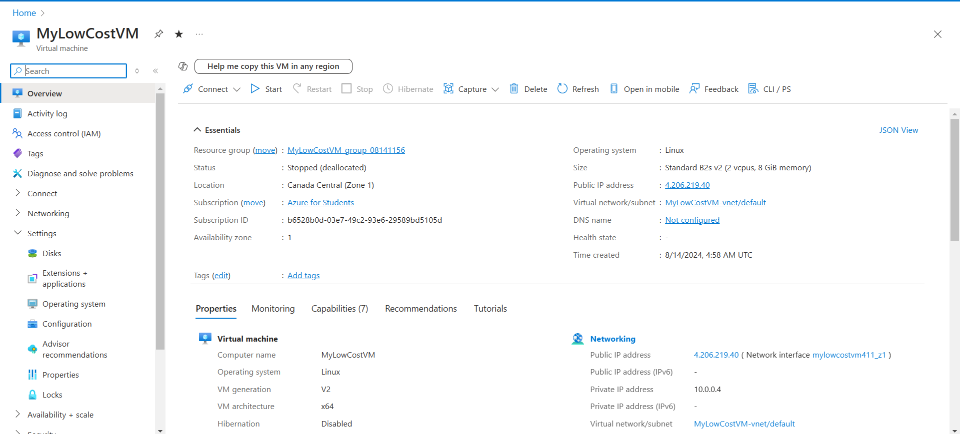
(Ảnh chuẩn bị server em thuê và Public IP address)
3. Cấu hình HTTPS cho tên miền
Một yếu tố quan trọng trong việc triển khai ứng dụng là bảo mật kết nối giữa người dùng và máy chủ. Để đảm bảo sự an toàn trong quá trình truyền tải dữ liệu, em đã sử dụng chứng chỉ SSL để mã hóa toàn bộ các dữ liệu được gửi và nhận giữa người dùng và ứng dụng.
Azure cung cấp chứng chỉ SSL miễn phí cho các tên miền tùy chỉnh, và em đã tận dụng tính năng này để bảo vệ dữ liệu của người dùng và bảo mật kết nối giữa trình duyệt của người dùng và ứng dụng của em. Dưới đây là các bước em đã thực hiện để cấu hình HTTPS với địa chỉ IP công cộng:

1. Cấu hình HTTPS cho ứng dụng thông qua App Service
Trong quá trình triển khai ứng dụng trên Azure, em đã sử dụng App Service để quản lý và triển khai ứng dụng Django. Để bảo vệ kết nối của ứng dụng, em cần đảm bảo rằng các yêu cầu HTTP sẽ được chuyển hướng và mã hóa qua giao thức HTTPS, thay vì HTTP thông thường. Để thực hiện điều này, em đã làm theo các bước sau:
- Truy cập vào giao diện quản lý App Service trên Azure Portal: Trong giao diện quản lý của App Service, em chọn dịch vụ mà mình đã triển khai ứng dụng Django.
- Cấu hình chứng chỉ SSL miễn phí: Trong phần TLS/SSL settings, em đã kích hoạt chứng chỉ SSL miễn phí từ Azure để đảm bảo rằng tất cả các kết nối đến ứng dụng của em đều được mã hóa. Chứng chỉ này giúp bảo vệ thông tin người dùng trong quá trình truyền tải.
- Chuyển hướng tự động sang HTTPS: Em cũng đã cấu hình tính năng HTTPS Only. Khi tính năng này được kích hoạt, tất cả các yêu cầu HTTP (không an toàn) sẽ tự động chuyển hướng sang HTTPS (giao thức bảo mật). Điều này đảm bảo rằng người dùng luôn được kết nối qua HTTPS, giúp bảo vệ dữ liệu khỏi những mối nguy hiểm tiềm tàng trong quá trình truyền tải thông tin.

2. Đảm bảo bảo mật qua địa chỉ IP công cộng
Azure App Service cung cấp một địa chỉ IP công cộng cho mỗi ứng dụng được triển khai, và em sử dụng địa chỉ này để cấu hình kết nối bảo mật cho ứng dụng của mình. Quá trình này đảm bảo rằng khi người dùng truy cập ứng dụng qua tên miền tùy chỉnh, tất cả dữ liệu được truyền đi đều được bảo mật thông qua HTTPS.
- Truy cập vào phần DNS: Để đảm bảo rằng ứng dụng được truy cập qua địa chỉ IP công cộng của App Service, em đã thực hiện cấu hình DNS tại nhà cung cấp tên miền. Cụ thể, em cập nhật bản ghi A để trỏ tên miền của em đến địa chỉ IP công cộng của App Service trên Azure.
- Chứng chỉ SSL liên kết với IP công cộng: Khi chứng chỉ SSL được cấu hình và kích hoạt, nó sẽ liên kết trực tiếp với địa chỉ IP công cộng của dịch vụ App Service. Điều này giúp mã hóa và bảo mật tất cả các yêu cầu HTTP và HTTPS từ người dùng.
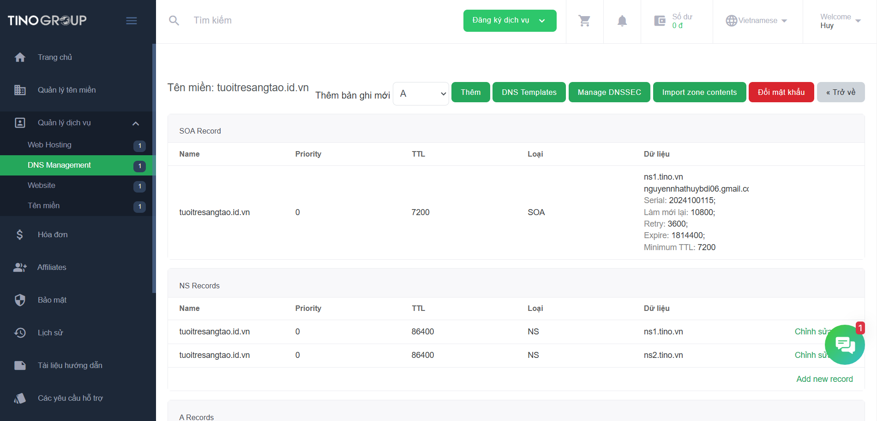
(Ảnh chuẩn bị cấu hình DNS cho tên miền)
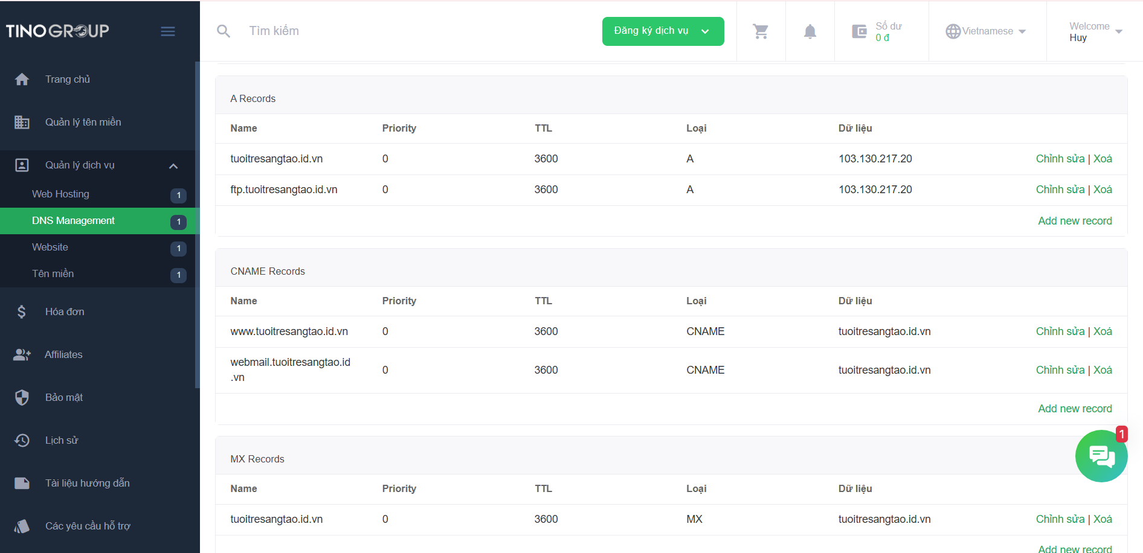
(Ảnh chuẩn bị cấu hình DNS cho tên miền)

Quá trình triển khai và cấu hình ứng dụng Django trên Azure, từ việc cấu hình tên miền tùy chỉnh đến việc thiết lập HTTPS, không chỉ giúp ứng dụng hoạt động ổn định mà còn đảm bảo bảo mật tối đa cho người dùng. Việc sử dụng chứng chỉ SSL miễn phí từ Azure đã giúp mã hóa mọi dữ liệu truyền tải giữa người dùng và ứng dụng, bảo vệ các thông tin nhạy cảm khỏi các mối đe dọa tiềm ẩn. Đồng thời, việc cấu hình tính năng chuyển hướng tự động sang HTTPS và liên kết chứng chỉ SSL với địa chỉ IP công cộng đã củng cố tính bảo mật và đáng tin cậy của ứng dụng.
Bên cạnh đó, việc cấu hình DNS và liên kết tên miền tùy chỉnh với App Service trên Azure giúp dễ dàng quản lý và mở rộng ứng dụng. Nhờ vào sự tích hợp mạnh mẽ giữa Azure và các dịch vụ bảo mật, ứng dụng của em không chỉ được tối ưu về hiệu suất mà còn đáp ứng các yêu cầu bảo mật nghiêm ngặt, tạo ra một trải nghiệm người dùng an toàn và tin cậy.
Tóm lại, các bước triển khai bảo mật, cấu hình tên miền, và sử dụng HTTPS đã giúp em xây dựng một nền tảng ứng dụng vững chắc, bảo vệ dữ liệu người dùng và nâng cao sự tin tưởng từ phía người dùng. Việc này không chỉ hỗ trợ tốt cho hoạt động của ứng dụng mà còn góp phần vào sự thành công lâu dài của dự án.

KẾT LUẬN CHƯƠNG 3: Trong chương này, chúng ta đã tiến hành xây dựng và hoàn thiện hệ thống web thương mại điện tử sử dụng framework Django theo mô hình MVT (Model-View-Template). Hệ thống đã đáp ứng đầy đủ các chức năng cần thiết như quản lý danh mục sản phẩm, hiển thị chi tiết sản phẩm, tìm kiếm và lọc sản phẩm, cũng như tính năng giỏ hàng động và quy trình thanh toán an toàn, nhanh chóng. Về quản lý người dùng, hệ thống hỗ trợ đăng ký, đăng nhập và quản lý tài khoản với các biện pháp bảo mật như mã hóa mật khẩu và xác thực thông tin. Bên cạnh đó, giao diện Admin đã được phát triển để giúp quản trị viên quản lý sản phẩm, đơn hàng và người dùng một cách hiệu quả. Các phương pháp bảo mật như SSL và các kỹ thuật tối ưu hóa cũng được áp dụng nhằm đảm bảo an toàn cho dữ liệu người dùng và nâng cao hiệu suất hệ thống. Nhìn chung, dự án đã hoàn thành các mục tiêu đề ra

KẾT LUẬN
- Kết quả đạt được
Hoàn thành hệ thống thương mại điện tử với các chức năng chính:
- Đăng ký, đăng nhập người dùng với bảo mật qua mật khẩu mã hóa.
- Thêm sản phẩm vào giỏ hàng, đặt hàng và kiểm tra trạng thái đơn hàng.
- Tìm kiếm sản phẩm bằng từ khóa và cập nhật thông tin cá nhân người dùng.
- Xuất hóa đơn dạng PDF tự động sau khi hoàn tất thanh toán.
Quản lý admin hiệu quả:
- Admin tạo tài khoản Superuser để truy cập giao diện quản trị tại 170.0.0.0/admin.
- Admin có thể thêm, sửa, xóa sản phẩm, quản lý đơn hàng.Triển khai thành công lên Microsoft Azure:
- Tích hợp và cấu hình Public IP trên tên miền tuoitresangtao.id.vn.
- Đảm bảo ứng dụng hoạt động ổn định trên server cloud.
Tích hợp cổng thanh toán trực tuyến:
- Hỗ trợ VNPay mang lại tiện lợi cho người dùng.
Đảm bảo bảo mật:
- Sử dụng HTTPS, mã hóa dữ liệu giao dịch, và giới hạn quyền truy cập theo vai trò (người dùng, admin).
- Hạn chế:
Chi phí duy trì cao:
- Server Azure tiêu tốn chi phí vận hành, đặc biệt với lưu lượng lớn.
Chưa tối ưu giao diện:
- UI/UX còn đơn giản, chưa tối ưu để tạo trải nghiệm người dùng tốt nhất.
Chức năng tìm kiếm sản phẩm hạn chế:
- Chỉ hỗ trợ tìm kiếm cơ bản, chưa có bộ lọc nâng cao hoặc gợi ý sản phẩm.

Khả năng mở rộng:
- Hệ thống chưa kiểm tra stress test nên có thể gặp vấn đề khi lưu lượng truy cập tăng đột biến.
Thanh toán giới hạn:
- Chưa hỗ trợ các phương thức thanh toán đa dạng khác như mã QR hoặc COD.
Chưa tích hợp hệ thống đánh giá sản phẩm:
- Thiếu tính năng nhận xét và đánh giá từ người dùng, giảm sự tương tác.
Phụ thuộc vào Internet và Cloud Server:
- Hệ thống bị ảnh hưởng khi Azure gặp sự cố hoặc có kết nối mạng yếu.
Quản lý logs:
- Chưa thiết lập hệ thống giám sát logs đầy đủ để phát hiện lỗi nhanh chóng.

TÀI LIỆU THAM KHẢO

1. IEEE Xplore Digital Library
- IEEE Xplore là một thư viện nghiên cứu trực tuyến bao gồm hàng ngàn bài báo và tài liệu nghiên cứu. Bạn có thể tham khảo tài liệu và tìm các bài viết về các chủ đề như triển khai ứng dụng web, bảo mật mạng, và ứng dụng Django.
- Link: https://ieeexplore.ieee.org/Xplore/home.jsp

2. Tài liệu về chuẩn IEEE
- Đây là tài liệu cung cấp hướng dẫn chi tiết về cách định dạng bài báo, tiểu luận, báo cáo, tài liệu kỹ thuật theo chuẩn IEEE.
- Link: https://ieeeauthorcenter.ieee.org/write-your-paper/ieee-reference-guide/

3. GitHub - Tài liệu và Ví dụ về Triển khai Django và Azure
- Tài liệu tham khảo trên GitHub với các ví dụ về việc triển khai ứng dụng Django trên Microsoft Azure. Đây là nguồn tài liệu rất hữu ích để hiểu rõ hơn về cách triển khai ứng dụng web với các công cụ hiện đại.
- Link: https://github.com/Azure-Samples/django-quickstart

4. Tài liệu hướng dẫn triển khai ứng dụng Django trên Microsoft Azure
- Trang chính thức của Microsoft về cách triển khai ứng dụng Django trên Azure với chi tiết về cài đặt và cấu hình.
- Link: https://learn.microsoft.com/en-us/azure/app-service/tutorial-python-django-app

Mẫu 2

ĐẠI HỌC DUY TÂN
Trường KHOA HỌC MÁY TÍNH

CS466 – Perl & Python
Bảng điểm đánh giá Đồ án nhóm
Tên đề tài:

Hướng dẫn/Phản biện:

Tên sinh viên 1: | ID:
Tên sinh viên 2: | ID:
Tên sinh viên 3: | ID:
Tên sinh viên 4: | ID:

Đầu ra | Tiêu chí |  | Điểm | Phần trăm
Thiết kế (25%) | Định nghĩa rõ các yêu cầu và ý tưởng triển khai, cài đặt. | S1: |  | 25%
 |  | S2:
 |  | S3:
 |  | S4:
Triển khai (25%) | Đánh giá giải pháp thiết kế so với các yêu cầu cho trước | S1: |  | 25%
 |  | S2:
 |  | S3:
 |  | S4:
Báo cáo viết (25%) | Bảng tiêu chí đánh giá giao tiếp viết | S1: |  | 25%
 |  | S2:
 |  | S3:
 |  | S4:
Kĩ năng nhóm (25%) | Bảng tiêu chí đánh giá Kĩ năng nhóm | S1: |  | 25%
 |  | S2:
 |  | S3:
 |  | S4:
 | Điểm tổng: | S1: |  | 100%
 |  | S2:
 |  | S3:
 |  | S4:

Góp ý, đánh giá, bình luận:

Ngày :…………./……./……...
Chữ kí người Hướng dẫn/Phản biện

Mẫu 3
ĐH DUY TÂN
Bảng tiêu chí đánh giá kĩ năng giao tiếp viết
Trường Khoa học Máy tính
Môn học: Học kì/Năm học:
Tên giảng viên:
Tên dự án:
Tên (các) sinh viên:

Thuộc tính | 1 – Không thành thạo | 2 – Ít thành thạo | 3 – Thành thạo mức trung  bình | 4 – Thành thạo | 5 – Rất thành thạo | Điểm
Cấu trúc bài viết | Không có tổ chức hoặc luồng thông tin hợp lý | Nội dung không phù hợp của hầu hết các phần trong báo cáo | Không quá 2 trường hợp nội dung nằm trong phần không phù hợp của báo cáo | Nội dung phù hợp với tất cả các phần của báo cáo | Tổ chức/bố cục nâng cao khả năng hiểu tác phẩm của người đọc, đồng thời vẫn tuân theo các hướng dẫn
Mức độ hoàn  thành bài viết | Không có câu chuyện nào được kể, rất không đầy đủ | Thiếu các khía cạnh của toàn bộ câu chuyện | Các khía cạnh nhỏ của câu chuyện không được đưa vào | Câu chuyện được kể đầy đủ | Tài liệu bổ sung nâng cao chất lượng báo cáo
Thẩm mỹ | Không thể đọc/hiểu các bảng và hình ảnh, phông chữ không rõ ràng | Văn bản, bảng và hình ảnh khó hiểu và/hoặc khó đọc | Các phần cẩu thả và khó đọc | Văn bản, bảng biểu, hình ảnh có thể đọc được | Văn bản, bảng biểu, hình ảnh dễ đọc và dễ hiểu rõ ràng
Định dạng | Quá nhiều lỗi định dạng khiến báo cáo trở nên vô dụng | Nhiều lỗi định dạng khiến báo cáo khó đọc | Không quá 2 lỗi định dạng | Định dạng được tuân theo | Các khía cạnh định dạng nâng cao tác động của báo cáo
Chính tả | Nhiều lỗi chính tả | Nhiều lỗi chính tả | Không quá 2 lỗi chính tả | Không quá 1 lỗi chính tả | Không có lỗi chính tả
Ngữ pháp và chấm câu | Lỗi ngữ pháp và dấu câu khiến báo cáo không thể đọc được | Nhiều lỗi ngữ pháp và dấu câu | Lỗi ngữ pháp và dấu câu nhỏ | Ngữ pháp đúng và không quá 2 lỗi dấu câu | Không có lỗi ngữ pháp hoặc dấu câu
 |  |  |  |  | Tổng:
Điểm tổng trên thang 10 :
(*10/30)

ĐH DUY TÂN
Bảng tiêu chí đánh giá kĩ năng làm việc nhóm
Trường Khoa học Máy tính
Môn học: Học kì/Năm học: 1/2023-2024
Tên giảng viên:
Tên dự án:
Mẫu 4
Tên (các) sinh viên:
Thuộc tính | 1 – Không thành thạo | 2 – Ít thành thạo | 3 – Thành thạo mức trung bình | 4 – Thành thạo | 5 – Rất thành thạo | Điểm
Đóng góp cho dự án/công việc của nhóm | Không tham gia vào hoạt động làm việc nhóm | Không thu thập bất kỳ thông tin có liên quan nào; không có gợi ý hữu ích nào để giải quyết nhu cầu của nhóm | Thu thập thông tin khi được thúc đẩy; cố gắng đưa ra một số ý tưởng, nhưng không  được phát triển tốt và không được diễn đạt rõ ràng, để đáp ứng nhu cầu của nhóm | Thu thập thông tin cơ bản, hữu  ích liên quan đến dự án; thỉnh thoảng đưa ra những ý tưởng  hữu ích để đáp ứng nhu cầu  của nhóm | Thu thập và trình bày cho nhóm  rất nhiều thông tin có liên quan;  đưa ra những ý tưởng được phát triển tốt và diễn đạt rõ ràng liên quan trực tiếp đến mục đích của  nhóm
Chịu trách nhiệm | Không chịu trách nhiệm cho công việc nhóm hoặc công việc của riêng mình | Không thực hiện nhiệm vụ được giao; thường xuyên  vắng mặt trong các cuộc họp  và khi có mặt, không có điều gì mang tính xây dựng để nói;  dựa vào người khác để làm  việc | Thực hiện nhiệm vụ được giao nhưng cần nhiều lời  nhắc nhở; tham dự các cuộc họp thường xuyên nhưng nhìn chung không nói điều  gì mang tính xây dựng; đôi khi mong đợi người khác làm công việc của mình | Thực hiện tất cả các nhiệm vụ được giao; tham dự các cuộc họp thường xuyên và thường  tham gia hiệu quả; nhìn chung  đáng tin cậy | Thực hiện tất cả các nhiệm vụ rất hiệu quả; tham dự tất cả các cuộc  họp và tham gia nhiệt tình; rất  đáng tin cậy
Các vấn đề phụ dành cho thành viên nhóm | Các vấn đề phụ không được định nghĩa hoặc được định  nghĩa rất mơ hồ. Các thành  viên nhóm bối rối và Có sự không phù hợp lớn với các mục tiêu chung của dự án. | Các vấn đề phụ được định nghĩa không rõ ràng. Có một số sự không phù hợp với các  mục tiêu chung của dự án. Có các nhiệm vụ trùng lặp. | Các vấn đề phụ được định nghĩa với độ rõ ràng vừa  phải. Một số thành viên  nhóm có thể có câu hỏi hoặc  sự không chắc chắn về nhiệm vụ và mục tiêu của họ. | Các vấn đề phụ được định nghĩa rõ ràng và chủ yếu phù hợp với các mục tiêu chung  của dự án. Hầu hết các thành  viên nhóm đều hiểu nhiệm vụ và mục tiêu của họ. | Các vấn đề phụ được định nghĩa với độ rõ ràng. Các thành viên  nhóm hiểu chính xác về nhiệm vụ,  mục tiêu và thời hạn của họ. Tất cả  các vấn đề phụ đều phù hợp với các mục tiêu chung của dự án
Mức độ hoàn thiện của giải pháp cuối cùng. | Giải pháp cuối cùng không hoàn thiện, giải quyết hầu như không có khía cạnh nào của  vấn đề. | Giải pháp cuối cùng không hoàn thiện, giải quyết một số  khía cạnh của vấn đề. Nó bao gồm một số giải pháp phụ cần  thiết. | Giải pháp cuối cùng khá hoàn thiện, giải quyết một số khía cạnh của vấn đề. Nó  bao gồm hầu hết các giải pháp phụ. | Giải pháp cuối cùng hầu như hoàn thiện, giải quyết phần lớn các khía cạnh của vấn đề, mặc dù nó có thể bao gồm tất cả các giải pháp phụ. | Giải pháp cuối cùng là hoàn thiện,  giải quyết tất cả các khía cạnh của vấn đề. Nó bao gồm tất cả các giải pháp phụ.
Phần mềm  quản lý dự án | Không sử dụng phần mềm | Phần mềm được sử dụng, nhưng chỉ cho một trong ba  tính năng: lập kế hoạch, theo dõi và báo cáo. | Phần mềm được sử dụng, nhưng chỉ cho hai trong ba  tính năng: lập kế hoạch, theo dõi và báo cáo. | Phần mềm được sử dụng, cho tất cả ba tính năng: lập kế  hoạch, theo dõi và báo cáo, nhưng không tối ưu lắm | Phần mềm được sử dụng, cho tất cả ba tính năng: lập kế hoạch, theo dõi và báo cáo, giúp tối ưu hóa tốc độ dự án.
Tổng điểm:
Tổng điểm theo thang 10 :
(*10/25)

